**TRƯỜNG ĐẠI HỌC AN GIANG**

**KHOA CÔNG NGHỆ THÔNG TIN**

**KHOÁ LUẬN TỐT NGHIỆP NGÀNH CÔNG NGHỆ THÔNG TIN**

**XÂY DỰNG HỆ THỐNG BÁN HÀNG EATTINGNOW CHO DOANH NGHIỆP NHỎ VÀ VỪA**

**NGUYỄN VĨNH KỲ**

**AN GIANG, 05-2023**

**TRƯỜNG ĐẠI HỌC AN GIANG**

**KHOA CÔNG NGHỆ THÔNG TIN**

**KHOÁ LUẬN TỐT NGHIỆP NGÀNH CÔNG NGHỆ THÔNG TIN**

**XÂY DỰNG HỆ THỐNG BÁN HÀNG EATTINGNOW CHO DOANH NGHIỆP NHỎ VÀ VỪA**

**NGUYỄN VĨNH KỲ**

**MÃ SỐ SV: DTH195150**

**GIẢNG VIÊN HƯỚNG DẪN:**

**TS. ĐOÀN THANH NGHỊ**

**AN GIANG, 05-2023**

Khoá luận “Xây dựng hệ thống bán hàng eattingnow cho doanh nghiệp nhỏ và vừa” do sinh viên Nguyễn Vĩnh Kỳ thực hiện dưới sự hướng dẫn của TS. Đoàn Thanh Nghị. Tác giả đã báo cáo kết quả nghiên cứu và được Hội đồng Khoa học và Đào tạo thông qua ngày ……………………….

**Phản biện 1 Phản biện 2**

*(Ký và ghi rõ chức danh, họ tên) (Ký và ghi rõ chức danh, họ tên)*

**Giảng viên hướng dẫn**

*(Ký và ghi rõ chức danh, họ tên)*

# LỜI CẢM ƠN

Kính gửi giảng viên hướng dẫn Tiến sĩ Đoàn Thanh Nghị,

Em là đại diện phát triển ứng dụng Ứng dụng và xây dựng hệ thống bán hàng EN cho doanh nghiệp nhỏ và vừa, xin gửi lời cảm ơn sâu sắc đến Tiến sĩ Đoàn Thanh Nghị vì đã giúp đỡ em trong quá trình phát triển ứng dụng.

Nhờ những kiến thức và kinh nghiệm của mình trong lĩnh vực công nghệ thông tin, Tiến sĩ Đoàn Thanh Nghị đã cung cấp cho em nhiều gợi ý và lời khuyên hữu ích để giúp em hoàn thiện ứng dụng Ứng dụng và xây dựng hệ thống bán hàng EN cho doanh nghiệp nhỏ và vừa một cách hiệu quả nhất. Em đã học hỏi được rất nhiều từ Tiến sĩ và ứng dụng được những kiến thức đó vào quá trình phát triển ứng dụng của mình.

Em rất biết ơn Tiến sĩ Đoàn Thanh Nghị vì đã tận tình hỗ trợ em và không ngần ngại chia sẻ những kiến thức quý giá của mình. Những đóng góp của Tiến sĩ đã giúp em nâng cao chất lượng sản phẩm và đem lại trải nghiệm tốt nhất cho người dùng.

Một lần nữa, em xin chân thành cảm ơn Tiến sĩ Đoàn Thanh Nghị và mong rằng Tiến sĩ sẽ tiếp tục phát triển sự nghiệp và có nhiều thành công trong tương lai.

Em xin chân thành cảm ơn!

**MỤC LỤC**

LỜI CẢM ƠN ii

DANH SÁCH HÌNH ẢNH v

DANH SÁCH BẢNG BIỂU vii

DANH SÁCH TỪ VIẾT TẮT ix

CHƯƠNG 1. ĐẶT VẤN ĐỀ 1

1.1. ĐẶT VẤN ĐỀ 1

1.1.1. Tính cần thiết của đề tài 1

1.1.2. Mục tiêu nghiên cứu của đề tài 2

CHƯƠNG 2. TỔNG QUAN VÀ CƠ SỞ LÝ THUYẾT 3

2.1. TỔNG QUAN VỀ ĐỀ TÀI 3

2.1.1. Tổng quan về ứng dụng đặt đồ ăn trực tuyến 3

2.1.2. Lịch sử đặt vấn đề 4

2.1.3. Lịch sử giải quyết vấn đề 5

2.1.4. Phạm vi của đề tài 6

2.1.5. Phương pháp nghiên cứu 8

2.2. CƠ SỞ LÝ THUYẾT 10

2.2.1. Một số khái niệm 10

2.2.2. Thiết bị nghiên cứu 16

2.2.3. Nguyên tắc hoạt động 19

2.2.4. Thuật toán 20

2.2.5. Máy chủ và cơ sở dữ liệu 26

2.2.6. Công cụ triển khai 27

CHƯƠNG 3. PHÂN TÍCH THIẾT KẾ HỆ THỐNG 30

3.1. CHỨC NĂNG 31

3.1.1. Chức năng chính 31

3.1.2. Đặc tả yêu cầu hệ thống 32

3.1.3. Quy trình hoạt động 34

3.1.4. Sơ đồ usecase 40

3.1.5. Sở đồ tương tác đối tượng 52

3.1.6. Sơ đồ lớp 55

3.2. THIẾT KẾ CƠ SỞ DỮ LIỆU 58

3.2.1. Mô tả cơ sở dữ liệu 58

3.2.2. Sơ đồ quan hệ 66

PHỤ LỤC 75

**1.** **Xuất danh sách các đơn hàng** 75

# DANH SÁCH HÌNH ẢNH

Hình 1: Tổng quan về quy trình 20

Hình 2: Sơ đồ phân hệ chức năng 33

Hình 3: Sơ đồ phân quyền cơ bản 33

Hình 4: Quy trình hoạt động của người dùng 35

Hình 5: Quy trình hoạt động của cửa hàng 36

Hình 6: Quy trình hoạt động của shipper 37

Hình 7: Quy trình hoạt động của quản trị viên hệ thống 39

Hình 8: Quy trình hoạt động của hình thức thanh toán 40

Hình 9: Sơ đồ usecase mức 0 42

Hình 10: Sơ đồ usecase người dùng 43

Hình 11: Sơ đồ usecase cửa hàng 43

Hình 12: Sơ đồ usecase shipper 44

Hình 13: Sơ đồ đăng nhập 53

Hình 14: Sơ đồ đăng xuất 53

Hình 15: Sơ đồ xem thông tin cá nhân 54

Hình 16: Sơ đồ đặt món 54

Hình 17: Sơ đồ thanh toán 55

Hình 18: Sơ đồ xem chi tiết đơn hàng 55

Hình 19: Sơ đồ lớp 57

Hình 20: Sơ đồ quan hệ 66

Hình 21: Giao diện đăng nhập hệ thống 67

Hình 22: Giao diện danh mục loại món ăn 67

Hình 23: Giao diện danh mục cửa hàng 67

Hình 24: Giao diện danh mục tỉnh thành 68

Hình 25: Giao diện danh mục quận huyện 68

Hình 26: Giao diện danh mục xã phường 68

Hình 27: Giao diện danh mục loại tài khoản 69

Hình 28: Giao diện trang chủ 69

Hình 29: Giao hiện các cửa hàng gần khu vực 69

Hình 30: Giao diện đăng nhập bằng tài khoản 70

Hình 31: Giao diện đăng nhập bằng mã OTP 70

Hình 32: Giao diện giỏ hàng 70

Hình 33: Giao diện đặt hàng khi lần đầu mua hàng 71

Hình 34: Giao diện đặt hàng nếu người dùng đã đặt hàng trước đó rồi 71

Hình 35: Giao diên 71

Hình 36: Giao diện quản lý nhóm món ăn của cửa hàng 71

Hình 37: Giao diện quản lý món ăn của cửa hàng 72

# DANH SÁCH BẢNG BIỂU

Bảng 1: Danh sách các Actor 40

Bảng 2: Danh sách các usecase 42

Bảng 3: Mô tả usecase đăng nhập 45

Bảng 4: Mô tả usecase đặt đồ ăn trực tuyến 46

Bảng 5: Mô tả usecase quản lý thông tin sản phẩm 48

Bảng 6: Mô tả usecase quản lý đơn hàng 49

Bảng 7: Mô tả usecase thanh toán trực tuyến 50

Bảng 8: Mô tả usecase giao hàng tận nơi 51

Bảng 9: Mô tả usecase quản lý tài khoản người dùng 52

Bảng 10: Danh sách đối tượng 56

Bảng 11: Mô tả loại hình món ăn 58

Bảng 12: Mô tả tỉnh thành 58

Bảng 13: Mô tả quận huyện 58

Bảng 14: Mô tả phường xã 58

Bảng 15: Mô tả cửa hàng 58

Bảng 16: Mô tả loại món ăn 59

Bảng 17: Mô tả danh sách món ăn 59

Bảng 18: Mô tả loại tài khoản 59

Bảng 19: Mô tả tài khoản 60

Bảng 20: Mô tả nhân viên giao hàng 60

Bảng 21: Mô tả khách hàng 60

Bảng 22: Mô tả đơn hàng 61

Bảng 23: Mô tả chi tiết đơn hàng 61

Bảng 24: Mô tả phân quyền hệ thống 61

Bảng 25: Mô tả cấu hình hệ thống 62

Bảng 26: Mô tả người dùng hệ thống 62

Bảng 27: Mô tả thông tin hiển thị hệ thống 62

Bảng 28: Mô tả ghi log hệ thống 62

Bảng 29: Mô tả kho hình ảnh 63

Bảng 30: Mô tả địa chỉ chi tiết 63

Bảng 31: Mô tả nhân viên hệ thống 64

# DANH SÁCH TỪ VIẾT TẮT

|  |  |  |
| --- | --- | --- |
| **STT** | **TỪ VIẾT TẮT** | **TIẾNG VIỆT** |
| 1 | EN | EattingNow |
| 2 | GPS | Global Positioning System |
| 3 | UI | User Interface (giao diện người dùng) |
| 4 | UX | User Experience |
| 5 | AWS | Amazon Web Services |
| 6 | API | Application Programming Interface |

# ĐẶT VẤN ĐỀ

## ĐẶT VẤN ĐỀ

### Tính cần thiết của đề tài

Áp dụng công nghệ là một bước đi lớn, mang lại nhiều lợi ích cho doanh nghiệp cũng như khách hàng. Nhất là hiện nay, khi mạng internet gần như trở thành công cụ không thể thiếu trong cuộc sống của mỗi cá nhân. Xung quanh mọi người luôn là hình ảnh quảng cáo các chương trình khuyến mãi, chính sách ưu đãi quà tặng khi đặt hàng trên các ứng dụng. Trực tiếp kích thích nhu cầu chi tiêu online, đặt hàng của người dùng.

Các ứng dụng đặt hàng, trang web bán hàng được thiết kế trực quan và đẹp mắt, hình ảnh được đầu tư đẹp mắt thu hút khách sử dụng nhiều hơn. Các bên đặt hàng đồng thời kết hợp với đối tác thanh toán, chủ thương hiệu để thực hiện các chương trình khuyến mãi mang lại nhiều lợi ích cho khách hàng. Chính vì vậy, ngành dịch vụ đặt món càng được đà phát triển.

Đồng thời, ứng dụng trên điện thoại thông minh ngày một phát triển, cho phép thương hiệu bán đồ ăn chủ động hơn trong việc tiếp cận khách hàng, vượt qua giới hạn của kiểu kinh doanh truyền thống. Ngay cả khi chưa có nhu cầu chi tiêu, khách hàng vẫn được nuôi dưỡng bằng việc liên tục nhìn thấy các hình ảnh khuyến mãi, mã E-voucher được gửi về từ các ứng dụng đặt giao đồ ăn. Sự lớn mạnh của công nghệ là một trong những tác động không nhỏ khiến thị trường giao đồ ăn ngày một phát triển.

Nếu như trước đây mọi người phải đến tận cửa hàng để mua đồ ăn hoặc mua mang về thì bây giờ việc giao hàng tận nơi mang lại nhiều thuận tiện cho khách. Thay vì đi lại giữa điều kiện thời tiết không thuận lợi, xe cộ đông đúc khách hàng có thể đặt món thông qua ứng dụng giao đồ ăn. Quá trình để có một bữa ăn đơn giản chỉ là sử dụng chiếc điện thoại thông minh hoặc máy tính có kết nối internet, lựa chọn món, đặt hàng và ngồi chờ món ăn được đưa đến tận tay. Bên cạnh đó các hàng quán cũng quen với việc bán online nên việc làm đồ và đóng gói cũng tối ưu hơn, đảm bảo được chất lượng sản phẩm khi tới tay người dùng.

Hơn nữa, khách hàng mục tiêu của dịch vụ đặt giao đồ ăn đa phần là người trẻ: học sinh, sinh viên, dân văn phòng, v.v… Nhóm khách hàng này thành thạo công nghệ, thích những trải nghiệm mới lạ và không có nhiều thời gian rảnh. Chính nhờ khả năng phục vụ một lượng lớn khách hàng như vậy nên ngành dịch vụ đặt món và giao hàng qua ứng dụng ngày một phát triển và thay đổi cách thức mua bán của thị trường nhanh như vậy.

Một trong những lý do khác tác động trực tiếp đến sự phát triển nhanh chóng của dịch vụ đặt giao đồ ăn là dịch bệnh COVID-19 và lệnh giãn cách xã hội. Người người, nhà nhà không thể đến trực tiếp tại cửa hàng, bằng cách thuận tiện nhất là đặt giao đồ ăn đã đáp ứng đủ nhu cầu ăn uống của khách và cứu sống không ít hàng quán. Qua đó cũng chứng minh sự thuận tiện khi dịch vụ đặt giao hàng ngày càng phát triển, mang lại nhiều giá trị cho người dùng.

### Mục tiêu nghiên cứu của đề tài

Mục tiêu nghiên cứu của một đề tài về website giao đồ ăn tương như EN có thể bao gồm:

Nghiên cứu thị trường: Xác định tính cần thiết và tiềm năng phát triển của trang web giao đồ ăn trên thị trường cụ thể. Tìm hiểu về các đối thủ cạnh tranh trong thị trường và tìm kiếm những cơ hội để phát triển và định vị sản phẩm.

Phát triển sản phẩm: Thiết kế và phát triển một trang web giao đồ ăn đáp ứng nhu cầu của người dùng, với tính năng đặt hàng, thanh toán, giao hàng và các tính năng hỗ trợ khác. Đảm bảo tính bảo mật và an toàn cho các thông tin của khách hàng.

Xác định các chiến lược tiếp thị: Xây dựng chiến lược tiếp thị để quảng bá sản phẩm, tăng khả năng nhận diện thương hiệu và thu hút khách hàng. Điều tra và xác định các kênh tiếp thị hiệu quả, bao gồm các kênh truyền thông xã hội, quảng cáo trực tuyến và truyền thông truyền thống.

Đánh giá hiệu quả: Đánh giá hiệu quả của trang web giao đồ ăn và các chiến lược tiếp thị, theo các chỉ số như lượng truy cập, doanh thu, đánh giá của khách hàng và các thông số liên quan khác. Dựa trên kết quả này, tối ưu hóa sản phẩm và chiến lược tiếp thị để đạt được kết quả tốt hơn.

Tóm lại, mục tiêu nghiên cứu của đề tài về website giao đồ ăn tương tự như EN là thiết kế và phát triển một sản phẩm đáp ứng nhu cầu của khách hàng, tìm hiểu thị trường và đối thủ cạnh tranh, xây dựng chiến lược tiếp thị và đánh giá hiệu quả để phát triển sản phẩm thành công.

# TỔNG QUAN VÀ CƠ SỞ LÝ THUYẾT

## TỔNG QUAN VỀ ĐỀ TÀI

### Tổng quan về ứng dụng đặt đồ ăn trực tuyến

* **Đối với ngoài nước**

Website giao đồ ăn đã trở thành một lĩnh vực phát triển nhanh chóng trên toàn thế giới, đặc biệt là trong những năm gần đây. Với sự phát triển của công nghệ và sự thay đổi trong cách mà người dân tiêu dùng thực phẩm, các trang web giao đồ ăn trở thành một phương tiện tiện lợi để đáp ứng nhu cầu của người tiêu dùng và cung cấp nền tảng cho các nhà hàng và cửa hàng bán lẻ để tiếp cận với khách hàng của họ.

Nhiều nước trên thế giới đã phát triển các trang web giao đồ ăn tương tự như EN, bao gồm các công ty như Uber Eats, DoorDash, Grubhub, Deliveroo, Just Eat, Foodpanda và nhiều hơn nữa. Các trang web này đã trở thành một phần quan trọng của nền kinh tế chia sẻ và đang trải qua sự phát triển mạnh mẽ ở nhiều nước trên thế giới.

Các trang web giao đồ ăn cũng đang đối mặt với nhiều thách thức, bao gồm vấn đề về cạnh tranh, vận chuyển, an toàn thực phẩm và bảo mật thông tin khách hàng. Tuy nhiên, các trang web giao đồ ăn vẫn đang tiếp tục phát triển và mở rộng vào các thị trường mới trên toàn thế giới.

Trong nước ngoài, các trang web giao đồ ăn đã trở thành một lựa chọn phổ biến cho người tiêu dùng, đặc biệt là trong bối cảnh đại dịch Covid-19 khi người dân phải hạn chế di chuyển và tập trung ở nhà. Các trang web giao đồ ăn đã đóng vai trò quan trọng trong việc hỗ trợ người dân trong việc mua sắm và đặt đồ ăn an toàn và tiện lợi.

* **Đối với trong nước**

Tại Việt Nam, các trang web giao đồ ăn cũng đang phát triển nhanh chóng, với sự tham gia của nhiều công ty và thương hiệu khác nhau. Các trang web giao đồ ăn đã trở thành một phương tiện tiện lợi cho người tiêu dùng tại Việt Nam, đặc biệt là trong bối cảnh đại dịch Covid-19 khi người dân phải hạn chế di chuyển.

Các trang web giao đồ ăn được đánh giá là có tiềm năng phát triển lớn tại Việt Nam, do nhu cầu của người tiêu dùng đang tăng cao. Tuy nhiên, các trang web này cũng đang đối mặt với nhiều thách thức, bao gồm vấn đề về cạnh tranh, chi phí vận chuyển, đảm bảo an toàn thực phẩm và chất lượng dịch vụ.

Ngoài ra, các trang web giao đồ ăn cũng cần phải đối mặt với các quy định pháp luật và quy chuẩn về an toàn thực phẩm tại Việt Nam, để đảm bảo cho sức khỏe của người tiêu dùng. Tuy nhiên, với sự phát triển của công nghệ và nhu cầu ngày càng tăng của người tiêu dùng, các trang web giao đồ ăn được dự báo sẽ tiếp tục phát triển mạnh mẽ tại Việt Nam trong tương lai.

### Lịch sử đặt vấn đề

Lịch sử của ứng dụng giao đồ ăn bắt đầu vào khoảng giữa những năm 2000, khi các nhà hàng và cửa hàng thực phẩm bắt đầu cung cấp dịch vụ giao hàng tận nơi cho khách hàng thông qua điện thoại hoặc website của họ. Tuy nhiên, việc đặt đồ ăn trực tuyến vẫn chưa được phổ biến trong thời gian đó vì thiếu sự phổ biến của các ứng dụng di động.

Vào đầu thập niên 2010, sự phát triển của smartphone và các ứng dụng di động đã tạo ra sự bùng nổ trong việc đặt đồ ăn trực tuyến và giao hàng tận nơi. Các ứng dụng đặt đồ ăn như Grubhub, Seamless và Eat24 đã được phát triển và nhanh chóng trở thành các nền tảng đặt đồ ăn trực tuyến phổ biến ở Mỹ.

Trong những năm tiếp theo, các ứng dụng đặt đồ ăn đã được phát triển trên toàn cầu, bao gồm các thị trường tại châu Âu, Châu Á và Châu Phi. Các công ty giao hàng và đặt đồ ăn phổ biến như Uber Eats, DoorDash, Deliveroo và Đặt hàng trực tuyến đã được thành lập và trở thành các đối thủ cạnh tranh với các nền tảng truyền thống như Grubhub và Seamless.

Hiện nay, ứng dụng giao đồ ăn đã trở thành một phần không thể thiếu trong cuộc sống hàng ngày của nhiều người, đặc biệt là trong bối cảnh dịch bệnh COVID-19 khi việc đặt đồ ăn trực tuyến và giao hàng tận nơi trở nên càng phổ biến hơn bao giờ hết.

Trong vài năm gần đây, ứng dụng giao đồ ăn trực tuyến đã tiếp tục phát triển với tốc độ nhanh chóng. Các ứng dụng này cung cấp cho người dùng nhiều lựa chọn khác nhau về nhà hàng và món ăn, cũng như đơn giản hóa quá trình đặt hàng và thanh toán.

Ngoài ra, các ứng dụng giao đồ ăn cũng mang lại nhiều lợi ích cho nhà hàng và cửa hàng thực phẩm, giúp tăng doanh số bán hàng và giảm chi phí cho việc tiếp thị và quản lý khách hàng. Nhiều nhà hàng đã bắt đầu chuyển đổi sang mô hình kinh doanh trực tuyến và giao hàng tận nơi để phục vụ nhu cầu của người dùng và đáp ứng với sự cạnh tranh ngày càng gay gắt trên thị trường.

Tuy nhiên, việc sử dụng ứng dụng giao đồ ăn cũng đưa ra một số thách thức và vấn đề mới, bao gồm vấn đề an toàn thực phẩm và thời gian giao hàng. Nhiều nhà hàng và cửa hàng thực phẩm đã phải đưa ra các biện pháp bảo đảm an toàn thực phẩm trong quá trình vận chuyển và giao hàng tận nơi, cũng như tăng cường quản lý thời gian giao hàng để đảm bảo sự hài lòng của khách hàng.

Trong tương lai, dự kiến ứng dụng giao đồ ăn sẽ tiếp tục phát triển và mở rộng ra các thị trường mới trên toàn cầu. Các công nghệ mới như trí tuệ nhân tạo và blockchain cũng sẽ được áp dụng vào ngành ăn uống và giao hàng tận nơi, giúp tăng cường tính bảo mật và đảm bảo chất lượng sản phẩm.

Trong việc xây dựng và phát triển trang web giao đồ ăn tại Việt Nam, các vấn đề quan trọng cần được đặt ra bao gồm:

Cạnh tranh: Với sự phát triển của thị trường giao đồ ăn, các trang web cần đưa ra các chính sách khuyến mãi, ưu đãi để thu hút khách hàng và cạnh tranh với các đối thủ khác.

Chất lượng dịch vụ: Các trang web cần đảm bảo chất lượng dịch vụ và thời gian giao hàng đúng hẹn để tạo sự tin tưởng và hài lòng cho khách hàng.

An toàn thực phẩm: Các trang web cần đảm bảo thực phẩm được đóng gói và vận chuyển đúng cách để đảm bảo an toàn thực phẩm cho người tiêu dùng.

Tính tiện lợi: Các trang web cần đưa ra các giải pháp tiện lợi cho người dùng, bao gồm đặt hàng online, thanh toán trực tuyến và giao hàng tận nơi.

Quản lý đối tác: Các trang web cần quản lý đối tác đáng tin cậy và có chất lượng để đảm bảo nguồn cung cấp đồ ăn đa dạng và đảm bảo chất lượng.

Marketing: Các trang web cần đưa ra các chiến lược marketing hiệu quả để giới thiệu sản phẩm và dịch vụ của mình đến đối tượng khách hàng mục tiêu.

Tất cả các vấn đề trên đều cần được giải quyết một cách toàn diện và hiệu quả để đạt được mục tiêu phát triển và cạnh tranh trên thị trường giao đồ ăn tại Việt Nam.

### Lịch sử giải quyết vấn đề

Trong quá trình phát triển và vận hành trang web giao đồ ăn tại Việt Nam, các vấn đề trên có thể gặp phải và cần được giải quyết một cách hiệu quả. Để giải quyết các vấn đề này, các biện pháp và lịch sử giai đoạn phát triển trang web có thể được mô tả như sau:

Giai đoạn nghiên cứu thị trường: Trước khi triển khai dự án, cần phải tiến hành nghiên cứu thị trường để hiểu rõ nhu cầu của khách hàng, đánh giá cạnh tranh và đưa ra chiến lược phát triển phù hợp.

Giai đoạn thiết kế: Sau khi hoàn tất giai đoạn nghiên cứu, cần tiến hành thiết kế trang web với giao diện thân thiện, dễ sử dụng và tính năng đáp ứng nhu cầu của khách hàng.

Giai đoạn triển khai: Sau khi thiết kế hoàn tất, cần triển khai trang web và đưa vào hoạt động. Tại giai đoạn này, cần đảm bảo tính ổn định của trang web và kiểm tra các lỗi có thể xảy ra.

Giai đoạn quản lý: Sau khi triển khai, cần tiến hành quản lý trang web để đảm bảo hoạt động liên tục, đáp ứng nhu cầu của khách hàng và giải quyết các vấn đề phát sinh.

Giai đoạn phát triển: Tại giai đoạn này, cần liên tục cập nhật và phát triển tính năng mới, nâng cao chất lượng dịch vụ và cạnh tranh trên thị trường.

Giai đoạn nâng cấp: Để đáp ứng nhu cầu phát triển của trang web, cần thường xuyên nâng cấp phần mềm và cơ sở hạ tầng để đảm bảo tính ổn định và tối ưu hóa hiệu suất.

Việc giải quyết các vấn đề và phát triển trang web giao đồ ăn tại Việt Nam là một quá trình liên tục và phải được thực hiện bằng cách tập trung vào nhu cầu của khách hàng và tính cạnh tranh trên thị trường.

### Phạm vi của đề tài

Phạm vi của đề tài về website giao đồ ăn tương tự như EN bao gồm các khía cạnh sau đây:

Các tính năng của ứng dụng đặt đồ ăn trực tuyến: Nghiên cứu và phân tích các tính năng cơ bản và nâng cao của các ứng dụng đặt đồ ăn trực tuyến, bao gồm tính năng tìm kiếm, đặt hàng, thanh toán, đánh giá và đăng ký thành viên.

Các xu hướng mới trong ứng dụng đặt đồ ăn trực tuyến: Nghiên cứu và phân tích các xu hướng mới nhất trong lĩnh vực đặt đồ ăn trực tuyến, bao gồm tích hợp trí tuệ nhân tạo, tích hợp thanh toán di động và các tính năng kết nối mạng xã hội.

Tầm quan trọng của chất lượng dịch vụ trong ứng dụng đặt đồ ăn trực tuyến: Tìm hiểu và phân tích tầm quan trọng của chất lượng dịch vụ trong lĩnh vực đặt đồ ăn trực tuyến, bao gồm chất lượng sản phẩm, thời gian giao hàng, độ tin cậy của ứng dụng, dịch vụ khách hàng và chính sách hoàn tiền.

Nghiên cứu thị trường và phân tích cạnh tranh của các ứng dụng đặt đồ ăn trực tuyến: Nghiên cứu thị trường và phân tích cạnh tranh của các ứng dụng đặt đồ ăn trực tuyến, bao gồm các ứng dụng phổ biến, số lượng người dùng, doanh thu và cơ hội phát triển.

Chiến lược phát triển sản phẩm của các ứng dụng đặt đồ ăn trực tuyến: Nghiên cứu và phân tích các chiến lược phát triển sản phẩm của các ứng dụng đặt đồ ăn trực tuyến, bao gồm mở rộng thị trường, tích hợp các tính năng mới, tối ưu hóa trải nghiệm người dùng và tăng cường hoạt động kinh doanh.

Xây dựng và phát triển ứng dụng đặt đồ ăn trực tuyến: Nghiên cứu các phương pháp, kỹ thuật và công nghệ để xây dựng và phát triển ứng dụng đặt đồ ăn trực tuyến, bao gồm phát triển back-end, front-end và tích hợp API.

Đánh giá hiệu suất và khả năng mở rộng của ứng dụng đặt đồ ăn trực tuyến: Đánh giá hiệu suất và khả năng mở rộng của ứng dụng đặt đồ ăn trực tuyến, bao gồm tốc độ phản hồi, độ ổn định, độ tin cậy, khả năng mở rộng và độ tương thích với các nền tảng khác nhau.

Quản lý dữ liệu trong ứng dụng đặt đồ ăn trực tuyến: Nghiên cứu các phương pháp và kỹ thuật quản lý dữ liệu trong ứng dụng đặt đồ ăn trực tuyến, bao gồm cơ sở dữ liệu, đồng bộ dữ liệu, bảo mật dữ liệu và sao lưu dữ liệu.

Tối ưu hóa trải nghiệm người dùng trong ứng dụng đặt đồ ăn trực tuyến: Nghiên cứu và phát triển các kỹ thuật và phương pháp để tối ưu hóa trải nghiệm người dùng trong ứng dụng đặt đồ ăn trực tuyến, bao gồm giao diện người dùng, trải nghiệm đặt hàng, thanh toán và đánh giá sản phẩm.

Tích hợp hệ thống thanh toán và bảo mật trong ứng dụng đặt đồ ăn trực tuyến: Nghiên cứu và tích hợp các hệ thống thanh toán và bảo mật trong ứng dụng đặt đồ ăn trực tuyến, bao gồm các phương thức thanh toán, tích hợp cổng thanh toán và đảm bảo an toàn cho thông tin cá nhân và thanh toán của người dùng.

Nghiên cứu và phát triển tính năng đặt đồ ăn trực tuyến: Nghiên cứu và phát triển tính năng đặt đồ ăn trực tuyến, bao gồm tìm kiếm, lọc sản phẩm, đặt hàng, đánh giá, phản hồi và gợi ý sản phẩm.

Xây dựng hệ thống quản lý đơn hàng: Nghiên cứu và phát triển hệ thống quản lý đơn hàng trong ứng dụng đặt đồ ăn trực tuyến, bao gồm quản lý đơn hàng, theo dõi trạng thái đơn hàng, xử lý đơn hàng và quản lý hoàn trả sản phẩm.

Phân tích dữ liệu và đưa ra giải pháp kinh doanh: Sử dụng dữ liệu thu thập được từ ứng dụng đặt đồ ăn trực tuyến để phân tích và đưa ra giải pháp kinh doanh, bao gồm phân tích hành vi người dùng, phân tích sản phẩm, phân tích doanh thu và chi phí.

Nghiên cứu và phát triển chiến lược marketing: Nghiên cứu và phát triển chiến lược marketing để giới thiệu và quảng bá ứng dụng đặt đồ ăn trực tuyến, bao gồm kênh quảng cáo, hoạt động khuyến mãi và các chiến lược truyền thông khác.

Nghiên cứu và phát triển chiến lược phát triển sản phẩm: Nghiên cứu và phát triển chiến lược phát triển sản phẩm để cải tiến và nâng cấp ứng dụng đặt đồ ăn trực tuyến, bao gồm phát triển tính năng mới, tối ưu hóa trải nghiệm người dùng và cải thiện hiệu suất ứng dụng.

Thiết kế trang web: Tập trung vào thiết kế giao diện trang web để đảm bảo tính thân thiện và dễ sử dụng đối với người dùng.

Chức năng của trang web: Nghiên cứu và phát triển các tính năng của trang web để đáp ứng nhu cầu của khách hàng, như đặt hàng, thanh toán, quản lý đơn hàng, đánh giá sản phẩm và dịch vụ.

Đối tượng khách hàng: Xác định và nghiên cứu đối tượng khách hàng mục tiêu để tạo ra những sản phẩm và dịch vụ phù hợp với nhu cầu của họ.

Mô hình kinh doanh: Đề xuất và phát triển mô hình kinh doanh phù hợp với thị trường và đối tượng khách hàng mục tiêu, bao gồm chiến lược giá cả, chiến lược tiếp thị và quản lý rủi ro.

Giải pháp kỹ thuật: Sử dụng các giải pháp kỹ thuật hiệu quả để xây dựng và vận hành trang web, bao gồm cơ sở hạ tầng máy chủ, bảo mật thông tin và tối ưu hóa tốc độ truy cập.

Đối tác và nhà cung cấp: Xây dựng mối quan hệ với các đối tác và nhà cung cấp để đảm bảo nguồn cung sản phẩm và dịch vụ ổn định và chất lượng.

Đồng thời, phạm vi của đề tài cũng bao gồm các vấn đề pháp lý và quản lý rủi ro, như chính sách bảo mật thông tin, bảo vệ quyền sở hữu trí tuệ và quản lý rủi ro giao dịch trực tuyến.

### Phương pháp nghiên cứu

Có nhiều phương pháp nghiên cứu khác nhau để đánh giá và phát triển ứng dụng đặt đồ ăn trực tuyến, tùy thuộc vào mục đích và yêu cầu cụ thể của từng dự án. Sau đây là một số phương pháp nghiên cứu phổ biến trong lĩnh vực này:

Khảo sát người dùng: Phương pháp này sử dụng các bảng câu hỏi hoặc cuộc phỏng vấn để thu thập thông tin từ người dùng về cách họ sử dụng ứng dụng, những điểm mạnh và yếu của ứng dụng, và các ý kiến đóng góp để cải thiện ứng dụng.

Phân tích dữ liệu: Phương pháp này sử dụng các công cụ và kỹ thuật phân tích dữ liệu để hiểu hành vi và xu hướng của người dùng trong ứng dụng, từ đó tìm ra những điểm mạnh và yếu của ứng dụng, đưa ra giải pháp cải thiện hiệu quả ứng dụng.

A/B testing: Phương pháp này thực hiện so sánh hiệu quả giữa hai phiên bản của ứng dụng, từ đó đánh giá được sự ảnh hưởng của các thay đổi trong thiết kế, trải nghiệm người dùng, tính năng hoặc chức năng của ứng dụng.

Tìm hiểu đối thủ cạnh tranh: Phương pháp này sử dụng các công cụ và kỹ thuật để tìm hiểu về các đối thủ cạnh tranh, tìm hiểu những điểm mạnh và yếu của họ, và từ đó đưa ra giải pháp để cải thiện hiệu quả kinh doanh của ứng dụng.

Nhận xét và đánh giá sản phẩm: Phương pháp này sử dụng các đánh giá sản phẩm từ người dùng, chuyên gia hoặc nhà phê bình để đánh giá ứng dụng đặt đồ ăn trực tuyến.

Đánh giá trải nghiệm người dùng: Phương pháp này nhằm đánh giá trải nghiệm người dùng khi sử dụng ứng dụng, từ đó tìm ra các vấn đề tiềm ẩn và cải thiện chất lượng trải nghiệm của người dùng.

Phân tích và đánh giá các đặc tính kỹ thuật: Phương pháp này đánh giá các đặc tính kỹ thuật của ứng dụng, bao gồm tốc độ tải trang, độ ổn định, và khả năng tương thích với các thiết bị khác nhau.

Tìm hiểu thị trường: Phương pháp này nhằm tìm hiểu về xu hướng và nhu cầu của thị trường, từ đó cung cấp thông tin về đối tượng khách hàng tiềm năng, đưa ra các giải pháp marketing phù hợp, và phát triển sản phẩm phù hợp với yêu cầu của thị trường.

Phương pháp nghiên cứu thị trường: Sử dụng phương pháp khảo sát để tìm hiểu nhu cầu thực của khách hàng, đối thủ cạnh tranh, xu hướng và sở thích của khách hàng trong việc sử dụng dịch vụ giao đồ ăn trực tuyến.

Phương pháp nghiên cứu đối tượng khách hàng: Tập trung vào việc phân tích và đánh giá đối tượng khách hàng mục tiêu, từ đó đưa ra những phương hướng phát triển sản phẩm và dịch vụ phù hợp với nhu cầu của khách hàng.

Phương pháp nghiên cứu chiến lược kinh doanh: Tìm hiểu và phân tích chiến lược kinh doanh của các đối thủ cạnh tranh trong lĩnh vực giao đồ ăn trực tuyến, từ đó đưa ra những giải pháp phát triển và cạnh tranh trong thị trường.

Phương pháp nghiên cứu phát triển công nghệ: Sử dụng các phương pháp thử nghiệm và đánh giá để phát triển các tính năng mới trên trang web, cải tiến trải nghiệm người dùng và tối ưu hóa hoạt động của trang web.

Phương pháp nghiên cứu pháp lý: Tìm hiểu các quy định pháp luật liên quan đến hoạt động giao dịch trực tuyến và đảm bảo rằng trang web đáp ứng các quy định này.

Phương pháp nghiên cứu định giá: Đánh giá giá trị của sản phẩm và dịch vụ cung cấp trên trang web, đưa ra chiến lược giá cả hợp lý và cạnh tranh trong thị trường.

## CƠ SỞ LÝ THUYẾT

### Một số khái niệm

#### Ứng dụng đặt đồ ăn trực tuyến

Ứng dụng đặt đồ ăn trực tuyến là ứng dụng di động cho phép người dùng đặt đồ ăn trực tuyến từ các nhà hàng, quán ăn, cửa hàng đồ ăn nhanh và được giao đến địa chỉ của người dùng thông qua các đối tác giao tiếp treo. Người dùng có thể chọn món ăn, đặt hàng, thanh toán và theo dõi quá trình giao hàng thông qua ứng dụng. Ứng dụng đặt đồ ăn trực tuyến cung cấp cho người dùng nhiều lợi ích như tiết kiệm thời gian, đa dạng lựa chọn món ăn, tính năng đánh giá và nhận xét, đồng thời cũng là một phương tiện tiện lợi giúp người dùng thoát khỏi tình trạng này đứng chờ đợi trong nhà hàng hay quán ăn.

#### Đơn đặt hàng

Đơn đặt hàng là một tài liệu hoặc một hình thức được đăng ký bằng văn bản hoặc điện tử mà người dùng sử dụng để yêu cầu các sản phẩm hoặc dịch vụ từ nhà cung cấp. Trong trường hợp ứng dụng đặt đồ ăn trực tuyến, đơn đặt hàng được sử dụng để đăng ký các món ăn và thông tin về việc giao hàng cho nhà hàng hoặc đối tác giao hàng. Đơn đặt hàng bao gồm các thông tin như tên người đặt hàng, địa chỉ giao hàng, danh sách các món ăn, số lượng, giá cả và thông tin về hình thức thanh toán. Khi nhà hàng hoặc đối tác giao hàng nhận được đơn đặt hàng, họ sẽ xử lý và chuẩn bị đơn hàng để giao cho người dùng. Đơn đặt hàng cũng có thể được sử dụng để theo dõi tiến trình đặt hàng và giao hàng.

#### Thực đơn

Thực đơn là một danh sách các món ăn và đồ uống mà nhà hàng, quán ăn hay cửa hàng đồ ăn nhanh cung cấp cho khách hàng để lựa chọn. Thực đơn thường được trình bày bằng cách in trên giấy hoặc hiển thị trên các thiết bị điện tử và bao gồm thông tin về tên món ăn, mô tả, giá cả và các thành phần chính của món ăn. Thực đơn thường được thiết kế để thể hiện phong cách và phương pháp nấu nướng của nhà hàng, quán ăn hay cửa hàng đồ ăn nhanh. Ngoài ra, thực đơn còn có thể bao gồm các thông tin khác như chính sách thanh toán, chương trình nghỉ dưỡng hoặc ưu đãi dành cho khách hàng.

#### Thanh toán trực tuyến

Thanh toán trực tuyến là quá trình thực hiện các giao dịch thanh toán thông qua các kênh truyền thông điện tử như Internet, ứng dụng di động, máy tính hoặc thiết bị đầu cuối khác. Thông qua việc sử dụng các phương thức thanh toán trực tuyến, khách hàng có thể thanh toán cho sản phẩm hoặc dịch vụ mà họ đã mua trực tuyến một cách nhanh chóng và thuận tiện.

Các hình thức thanh toán trực tuyến bao gồm:

Thanh toán qua thẻ tín dụng/thẻ ghi nợ: khách hàng cung cấp thông tin thẻ tín dụng hoặc thẻ ghi nợ của mình để thực hiện thanh toán trực tuyến.

Thanh toán qua các cổng thanh toán trực tuyến như PayPal, Alipay, Momo,..: khách hàng sử dụng các tài khoản đã được liên kết với các cổng thanh toán để thực hiện thanh toán trực tuyến.

Thanh toán qua ví điện tử: khách hàng sử dụng ứng dụng ví điện tử để thanh toán trực tuyến. Ví điện tử này có thể nạp tiền từ tài khoản ngân hàng hoặc thẻ tín dụng/thẻ ghi nợ.

Việc sử dụng thanh toán trực tuyến mang lại nhiều lợi ích cho khách hàng như tiện lợi, an toàn, tiết kiệm thời gian và phí giao dịch, đồng thời cũng giúp doanh nghiệp có thể đáp ứng nhanh nhu cầu thanh toán của khách hàng hàng một cách thuận tiện hơn.

#### Giao hàng

Giao hàng là quá trình vận chuyển hàng hóa từ người bán đến người mua. Trong ứng dụng đặt đồ ăn trực tuyến, giao hàng là quá trình vận chuyển đồ ăn được đặt từ nhà hàng, quán ăn hay cửa hàng đồ ăn nhanh đến địa chỉ của người dùng thông qua các đối tác giao hàng. Quá trình giao hàng bao gồm nhận hàng tại địa điểm của người bán, đóng gói đồ ăn, vận chuyển đến địa chỉ của người dùng, thông báo cho người dùng về việc giao hàng và thu tiền nếu cần thiết. Để đảm bảo việc giao hàng được nhanh chóng và chính xác, các ứng dụng đặt đồ ăn trực tuyến thường sử dụng nhiều đối tác giao hàng khác nhau và cung cấp tính năng theo dõi quá trình giao hàng để người dùng có thể biết được. dự kiến thời gian nhận hàng.

#### Chức năng định vị

Chức năng định vị (location-based service) là một công nghệ được tích hợp trong các ứng dụng di động, cho phép xác định vị trí của người dùng thông qua GPS (Global Positioning System), Wi-Fi hoặc các cơ sở dữ liệu địa lý khác. Chức năng định vị cho phép ứng dụng đưa ra các đề xuất, thông báo hoặc hoạt động dựa trên vị trí hiện tại của người dùng. Ví dụ, khi sử dụng ứng dụng đặt đồ ăn trực tuyến, chức năng định vị có thể giúp ứng dụng hiển thị các nhà hàng, quán ăn gần nhất với người dùng, giúp cho việc chọn lựa địa điểm đặt hàng dễ dàng hơn. Chức năng định vị cũng được sử dụng trong nhiều lĩnh vực khác như du lịch, mua sắm, y tế, giao thông và an ninh.

#### Đánh giá và nhận xét

Đánh giá và nhận xét là tính năng cho phép người dùng ứng dụng đặt đồ ăn trực tuyến đánh giá và chia sẻ nhận xét về các nhà hàng, quán ăn, cửa hàng đồ ăn nhanh và cả những người vận chuyển giao hàng. Tính năng này cho phép người dùng đưa ra đánh giá về chất lượng dịch vụ, chất lượng món ăn, thời gian giao hàng và các yếu tố khác liên quan đến trải nghiệm của người dùng.

Những đánh giá và nhận xét này sẽ được hiển thị trên ứng dụng, giúp những người dùng khác có thể tham khảo trước khi đặt hàng từ cửa hàng, nhà hàng hay quán ăn đó. Đánh giá và nhận xét cũng giúp cho các cửa hàng, nhà hàng hay quán ăn có thể biết được những vấn đề cần cải thiện để cung cấp dịch vụ tốt hơn và tăng cường lòng tin của khách hàng.

#### Khuyến mãi

Khuyến mãi là một chiến lược marketing được sử dụng để thu hút và giữ chân khách hàng bằng cách cung cấp cho họ những ưu đãi đặc biệt. Khuyến mãi có thể là giảm giá trực tiếp, tặng quà, miễn phí vận chuyển, giảm giá phụ kiện, voucher giảm giá và các ưu đãi khác.

Mục đích của khuyến mãi là tạo ra sự hứng thú, tạo niềm tin, thu hút sự chú ý và tăng doanh số bán hàng cho doanh nghiệp. Khuyến mãi cũng giúp tạo dựng hình ảnh cho thương hiệu, tăng cường tương tác với khách hàng, tạo sự nhận thức về sản phẩm và dịch vụ của doanh nghiệp.

Tuy nhiên, cần lưu ý rằng khuyến mãi không nên trở thành một chiến lược bán hàng quá thường xuyên hoặc quá phổ biến, vì điều này có thể làm giảm giá trị của sản phẩm và dịch vụ. Do đó, doanh nghiệp cần đặt ra các chiến lược khuyến mãi hợp lý để đạt được hiệu quả tốt nhất từ chiến lược này.

#### Quản lý đơn hàng

Quản lý đơn hàng là quá trình quản lý và điều phối các đơn hàng từ khách hàng được đặt trên ứng dụng đặt đồ ăn trực tuyến. Quản lý đơn hàng bao gồm các hoạt động như:

Xác nhận đơn hàng: khi khách hàng đặt hàng thành công, hệ thống cần phải xác nhận đơn hàng và thông báo cho khách hàng biết đơn hàng của họ đã được xác nhận thành công.

Quản lý kho hàng: ứng dụng đặt đồ ăn trực tuyến cần quản lý lượng hàng tồn kho của các nhà hàng, quán ăn, cửa hàng đồ ăn nhanh để đảm bảo rằng đủ số lượng món ăn cho đơn hàng được đặt.

Điều phối giao hàng: khi đơn hàng được xác nhận, hệ thống cần điều phối đối tác giao hàng để giao đồ ăn đến khách hàng.

Theo dõi quá trình giao hàng: ứng dụng cần cung cấp tính năng theo dõi quá trình giao hàng để khách hàng biết được thời gian giao hàng và tiến trình giao hàng của đơn hàng.

Quản lý thanh toán: ứng dụng cần hỗ trợ thanh toán online hoặc thanh toán khi nhận hàng, đồng thời cung cấp tính năng quản lý và theo dõi các giao dịch thanh toán.

Tổng quát, quản lý đơn hàng đóng vai trò quan trọng trong việc tạo ra trải nghiệm tốt cho người dùng và đảm bảo hoạt động hiệu quả cho các nhà cung cấp, đối tác giao hàng và ứng dụng đặt đồ ăn trực tuyến.

#### Lý thuyết về công nghệ

Công nghệ là tập hợp các kỹ thuật, công cụ, phương pháp, quy trình, kiến thức và kinh nghiệm được sử dụng để tạo ra các sản phẩm và dịch vụ để đáp ứng nhu cầu của con người. Công nghệ có thể áp dụng trong nhiều lĩnh vực như thông tin, y tế, kinh doanh, sản xuất và nhiều lĩnh vực khác.

Trong lĩnh vực đặt đồ ăn trực tuyến, công nghệ được sử dụng để kết nối khách hàng và nhà cung cấp dịch vụ ăn uống. Cụ thể, công nghệ được sử dụng để thiết kế và phát triển ứng dụng di động cho phép khách hàng đặt đồ ăn trực tuyến, chọn món ăn, thanh toán và giao hàng.

Ngoài ra, công nghệ cũng được sử dụng để quản lý các thông tin về đơn đặt hàng, giao hàng, đánh giá của khách hàng và các hoạt động quản lý khác trong quá trình cung cấp dịch vụ đặt đồ ăn trực tuyến.

Công nghệ đóng vai trò quan trọng trong việc nâng cao chất lượng dịch vụ và tạo ra trải nghiệm tốt nhất cho khách hàng khi sử dụng ứng dụng đặt đồ ăn trực tuyến.

#### Lý thuyết về trải nghiệm người dùng

Lý thuyết về trải nghiệm người dùng (User Experience - UX) là một lĩnh vực quan tâm đến cách mà người dùng tương tác và trải nghiệm với các sản phẩm và dịch vụ. Đây là một khía cạnh quan trọng trong thiết kế sản phẩm và đánh giá chất lượng sản phẩm.

Các yếu tố chính của trải nghiệm người dùng bao gồm:

Sự hấp dẫn: Sản phẩm hoặc dịch vụ phải thu hút sự chú ý của người dùng và tạo ra một cảm giác đáng chú ý.

Dễ sử dụng: Sản phẩm hoặc dịch vụ phải dễ sử dụng và hiểu, người dùng có thể sử dụng nó một cách tự nhiên mà không cần hướng dẫn hoặc hỗ trợ nhiều.

Trải nghiệm toàn diện: Sản phẩm hoặc dịch vụ cần cung cấp trải nghiệm toàn diện cho người dùng, bao gồm cả các khía cạnh như tốc độ, bảo mật, độ tin cậy, sự linh hoạt và tính khả dụng.

Sự hài lòng: Sản phẩm hoặc dịch vụ phải đáp ứng được nhu cầu của người dùng và làm họ cảm thấy hài lòng với trải nghiệm của mình.

Sự trung thực: Sản phẩm hoặc dịch vụ phải đáp ứng đúng những gì đã được quảng cáo và giữ đúng các tiêu chuẩn về chất lượng và dịch vụ.

Tóm lại, lý thuyết về trải nghiệm người dùng là một phương pháp tiếp cận thiết kế sản phẩm tập trung vào sự tương tác giữa người dùng và sản phẩm, nhằm cải thiện trải nghiệm của người dùng và nâng cao chất lượng sản phẩm.

#### Lý thuyết về quản lý sản phẩm

Lý thuyết về quản lý sản phẩm (Product Management) là một hệ thống các phương pháp, kỹ năng và chiến lược được áp dụng để phát triển, quản lý và tiếp thị sản phẩm để đáp ứng nhu cầu của khách hàng và đạt được mục tiêu kinh doanh.

Quản lý sản phẩm bao gồm nhiều giai đoạn khác nhau, từ giai đoạn nghiên cứu thị trường, phát triển sản phẩm, quản lý sản phẩm và cuối cùng là xây dựng chiến lược tiếp thị để giới thiệu sản phẩm đến khách hàng. Các hoạt động trong quản lý sản phẩm bao gồm:

Nghiên cứu thị trường: Đây là quá trình thu thập và phân tích thông tin về thị trường, khách hàng và đối thủ cạnh tranh để định hướng phát triển sản phẩm.

Phát triển sản phẩm: Sau khi đã có thông tin từ nghiên cứu thị trường, đội ngũ quản lý sản phẩm cần phát triển sản phẩm, bao gồm các giai đoạn từ ý tưởng, thiết kế, phát triển sản phẩm và kiểm tra sản phẩm.

Quản lý sản phẩm: Sau khi sản phẩm được phát triển, quản lý sản phẩm sẽ chịu trách nhiệm đưa sản phẩm ra thị trường và quản lý các hoạt động liên quan đến sản phẩm như giá cả, phân phối, quảng cáo và hỗ trợ khách hàng.

Tiếp thị sản phẩm: Cuối cùng, quản lý sản phẩm cần phải xây dựng chiến lược tiếp thị để giới thiệu sản phẩm đến khách hàng và đạt được mục tiêu kinh doanh.

Với ứng dụng đặt đồ ăn trực tuyến, quản lý sản phẩm sẽ đóng vai trò quan trọng trong việc phát triển sản phẩm, cung cấp các tính năng mới, quản lý các hoạt động đặt hàng và giúp khách hàng có trải nghiệm tốt hơn khi sử dụng ứng dụng.

#### Lý thuyết về tiếp thị số

Tiếp thị số là một phương thức tiếp cận tiếp thị dựa trên internet, tập trung vào việc sử dụng các kênh kỹ thuật số để quảng bá sản phẩm hoặc dịch vụ của một doanh nghiệp. Điều này bao gồm các hoạt động như quảng cáo trực tuyến, email marketing, tạo nội dung trên các mạng xã hội, tối ưu hóa công cụ tìm kiếm (SEO), quảng bá trên các trang web và ứng dụng di động, cũng như các hình thức khác như quảng cáo bằng video và marketing trực tiếp.

Các doanh nghiệp có thể sử dụng tiếp thị số để tạo ra các chiến dịch quảng cáo trực tuyến và tương tác với khách hàng thông qua các kênh trực tuyến. Các công cụ tiếp thị số cũng cung cấp các công cụ phân tích và đo lường hiệu quả của các chiến dịch tiếp thị, giúp các doanh nghiệp có thể theo dõi và đánh giá kết quả của các hoạt động tiếp thị số của mình.

Việc áp dụng tiếp thị số trong ngành ăn uống và dịch vụ đặt đồ ăn trực tuyến đang ngày càng phát triển. Các doanh nghiệp trong ngành này có thể sử dụng các kênh trực tuyến như website, ứng dụng di động, mạng xã hội để quảng bá sản phẩm của mình, tạo mối quan hệ với khách hàng và tăng doanh số bán hàng. Các công cụ phân tích và đo lường cũng giúp các doanh nghiệp đánh giá hiệu quả của các chiến dịch tiếp thị số của mình và tối ưu hóa chúng để đạt được kết quả tốt nhất.

#### Lý thuyết về quản lý dịch vụ

Lý thuyết về quản lý dịch vụ là một lĩnh vực quan trọng trong kinh doanh, tập trung vào việc phát triển và cải tiến các dịch vụ để đáp ứng nhu cầu của khách hàng. Nó bao gồm các khái niệm cơ bản về quản lý dịch vụ, quá trình thiết kế dịch vụ, quản lý chất lượng dịch vụ, quản lý chuỗi cung ứng, và quản lý mối quan hệ với khách hàng.

Một số khái niệm cơ bản của lý thuyết quản lý dịch vụ bao gồm:

Dịch vụ: Là một hoạt động hay một chuỗi các hoạt động được thực hiện để đáp ứng nhu cầu của khách hàng.

Chất lượng dịch vụ: Là một khái niệm liên quan đến mức độ hoàn thành của dịch vụ so với các tiêu chuẩn được đặt ra.

Thiết kế dịch vụ: Là quá trình thiết kế các dịch vụ để đáp ứng nhu cầu của khách hàng, từ cách thức triển khai, đến cách phân phối dịch vụ.

Quản lý chuỗi cung ứng dịch vụ: Là quá trình quản lý các hoạt động liên quan đến việc cung cấp dịch vụ từ nhà cung cấp cho khách hàng.

Quản lý mối quan hệ với khách hàng: Là quá trình xây dựng và quản lý mối quan hệ với khách hàng, để đảm bảo sự hài lòng của khách hàng và duy trì độ trung thành của họ đối với thương hiệu.

Các lý thuyết và kỹ thuật trong quản lý dịch vụ rất quan trọng đối với các doanh nghiệp cung cấp dịch vụ, bao gồm các doanh nghiệp trong lĩnh vực đặt đồ ăn trực tuyến như Đặt đồ ăn trực tuyến. Các công ty này cần phải áp dụng các nguyên tắc quản lý dịch vụ để đảm bảo rằng họ đáp ứng được nhu cầu của khách hàng một cách hiệu quả và mang lại trải nghiệm tốt nhất cho khách hàng của mình.

### Thiết bị nghiên cứu

Thiết bị nghiên cứu ứng dụng đặt đồ ăn trực tuyến sẽ bao gồm các thiết bị như sau:

* ***Máy tính hoặc laptop:***

Máy tính hoặc laptop được sử dụng trong nghiên cứu về ứng dụng đặt đồ ăn trực tuyến để thực hiện các công việc sau:

Phân tích dữ liệu: sử dụng phần mềm thống kê để phân tích dữ liệu được thu thập từ các cuộc khảo sát, phỏng vấn và các hoạt động khác.

Thiết lập mô hình: sử dụng phần mềm để thiết lập mô hình dữ liệu và phân tích độ tin cậy của kết quả.

Lập kế hoạch nghiên cứu: sử dụng các phần mềm lập kế hoạch để thiết lập các bước thực hiện nghiên cứu và lên lịch các hoạt động.

Soạn thảo báo cáo: sử dụng phần mềm soạn thảo để viết báo cáo về kết quả của nghiên cứu.

Máy tính hoặc laptop cần có cấu hình đủ mạnh để chạy các phần mềm thống kê và soạn thảo, và nên được kết nối với một mạng Internet ổn định để thu thập và truyền dữ liệu.

* ***Điện thoại thông minh hoặc máy tính bảng:***

Điện thoại thông minh hoặc máy tính bảng là một trong những thiết bị quan trọng nhất trong nghiên cứu về ứng dụng đặt đồ ăn trực tuyến. Điện thoại thông minh hoặc máy tính bảng sẽ được sử dụng để thực hiện các hoạt động liên quan đến nghiên cứu như sau:

Cài đặt và sử dụng ứng dụng đặt đồ ăn trực tuyến: điện thoại thông minh hoặc máy tính bảng sẽ được sử dụng để tải và cài đặt ứng dụng đặt đồ ăn trực tuyến. Sau khi cài đặt thành công, người dùng sẽ sử dụng điện thoại thông minh hoặc máy tính bảng để truy cập vào ứng dụng và đặt hàng.

Quay phim hoặc ghi âm: để ghi lại các cuộc trò chuyện với người sử dụng ứng dụng hoặc quan sát hành vi của họ khi sử dụng ứng dụng.

Sử dụng các tính năng của điện thoại thông minh hoặc máy tính bảng: như camera để chụp ảnh sản phẩm, GPS để xác định vị trí khách hàng, hoặc các tính năng khác như cảm biến vân tay để xác thực danh tính.

Sử dụng các ứng dụng hỗ trợ nghiên cứu: điện thoại thông minh hoặc máy tính bảng cũng có thể được sử dụng để truy cập vào các ứng dụng hỗ trợ nghiên cứu, như các ứng dụng khảo sát trực tuyến hoặc các ứng dụng ghi chú.

Truyền dữ liệu: dữ liệu thu thập được từ điện thoại thông minh hoặc máy tính bảng sẽ được truyền về máy tính hoặc laptop để phân tích và báo cáo kết quả nghiên cứu.

* ***Thiết bị ghi âm hoặc ghi hình:***

Thiết bị ghi âm hoặc ghi hình là một phần quan trọng trong thiết bị nghiên cứu ứng dụng đặt đồ ăn trực tuyến. Đây là một công cụ quan trọng để ghi lại các cuộc trò chuyện với người sử dụng ứng dụng hoặc quan sát hành vi của họ khi sử dụng ứng dụng.

Các thiết bị ghi âm thông thường bao gồm máy ghi âm cầm tay, microphone chuyên dụng hoặc phần mềm ghi âm trên máy tính hoặc điện thoại di động. Các thiết bị này có thể được sử dụng để ghi lại cuộc trò chuyện giữa người dùng và nhân viên hỗ trợ khách hàng hoặc để thu thập phản hồi từ người sử dụng về trải nghiệm của họ khi sử dụng ứng dụng.

Các thiết bị ghi hình có thể bao gồm camera an ninh, máy quay phim hoặc phần mềm quay phim trên máy tính hoặc điện thoại di động. Các thiết bị này có thể được sử dụng để quan sát hành vi của người sử dụng khi sử dụng ứng dụng, bao gồm cách họ tương tác với giao diện ứng dụng, thao tác trên màn hình và các hành động khác.

Việc sử dụng thiết bị ghi âm hoặc ghi hình trong quá trình nghiên cứu sẽ giúp nhà nghiên cứu thu thập dữ liệu chính xác và đáng tin cậy, từ đó giúp đưa ra các phân tích và đánh giá chính xác về ứng dụng đặt đồ ăn trực tuyến.

* ***Máy in hoặc máy quét:***

Máy in và máy quét là hai thiết bị cần thiết trong quá trình nghiên cứu ứng dụng đặt đồ ăn trực tuyến.

Máy in được sử dụng để in các biểu mẫu khảo sát, phiếu đánh giá hoặc các tài liệu cần thiết khác cho nghiên cứu. Việc sử dụng máy in giúp tiết kiệm thời gian và công sức so với việc sao chép hoặc viết tay các tài liệu cần thiết.

Máy quét được sử dụng để chuyển đổi tài liệu vật lý thành tài liệu số. Việc sử dụng máy quét giúp thu thập các phiếu đánh giá hoặc biểu mẫu khảo sát một cách nhanh chóng và hiệu quả. Khi các tài liệu này đã được chuyển đổi sang định dạng điện tử, chúng có thể được lưu trữ và phân tích một cách dễ dàng.

Các máy in và máy quét có thể được kết nối với máy tính hoặc laptop thông qua cổng USB hoặc các kết nối mạng khác như Wi-Fi hoặc Ethernet để dễ dàng truyền tải dữ liệu và tài liệu giữa các thiết bị.

* ***Thiết bị đo lường:***

Các thiết bị đo lường được sử dụng trong nghiên cứu ứng dụng đặt đồ ăn trực tuyến bao gồm:

Thiết bị đo tốc độ mạng: Thiết bị này sử dụng để đo tốc độ kết nối Internet của người dùng khi sử dụng ứng dụng đặt đồ ăn trực tuyến. Những đoạn mạng yếu hoặc chậm có thể gây ảnh hưởng đến trải nghiệm sử dụng ứng dụng.

Thiết bị đo tốc độ trang web: Thiết bị này sử dụng để đo tốc độ tải trang web của ứng dụng đặt đồ ăn trực tuyến. Tốc độ tải trang web nhanh hoặc chậm có thể ảnh hưởng đến trải nghiệm sử dụng ứng dụng.

Thiết bị đo thời gian phản hồi: Thiết bị này sử dụng để đo thời gian phản hồi của hệ thống khi người dùng thực hiện các thao tác trên ứng dụng đặt đồ ăn trực tuyến. Thời gian phản hồi nhanh hoặc chậm cũng có thể ảnh hưởng đến trải nghiệm sử dụng ứng dụng.

Thiết bị đo tần số sử dụng: Thiết bị này sử dụng để đo số lần người dùng sử dụng ứng dụng đặt đồ ăn trực tuyến trong một khoảng thời gian nhất định. Dữ liệu này sẽ giúp phân tích thói quen sử dụng và đánh giá mức độ phổ biến của ứng dụng.

Các thiết bị đo lường này sẽ giúp thu thập dữ liệu chính xác và đầy đủ để phân tích hiệu quả sử dụng ứng dụng đặt đồ ăn trực tuyến, đồng thời cung cấp thông tin quan trọng để cải thiện trải nghiệm sử dụng của người dùng.

Các thiết bị này sẽ được sử dụng để thu thập dữ liệu và phân tích dữ liệu trong quá trình nghiên cứu về ứng dụng đặt đồ ăn trực tuyến.

### Nguyên tắc hoạt động

Tìm kiếm địa điểm cung cấp đồ ăn: Người dùng có thể tìm kiếm địa điểm cung cấp đồ ăn trực tuyến bằng cách nhập từ khóa tìm kiếm hoặc chọn từ danh sách các địa điểm được đề xuất bởi ứng dụng. Thông tin về địa chỉ, khoảng cách và đánh giá của địa điểm cung cấp đồ ăn sẽ được hiển thị để người dùng tham khảo.

Chọn đồ ăn và thêm vào giỏ hàng: Người dùng có thể duyệt qua danh sách các món ăn được cung cấp bởi nhà hàng hoặc tìm kiếm theo danh mục, loại đồ ăn, giá cả và đánh giá khác. Sau khi chọn món ăn, người dùng có thể thêm vào giỏ hàng và tiếp tục tìm kiếm các món ăn khác.

Thanh toán và nhập thông tin giao hàng: Sau khi đã chọn đủ món ăn, người dùng sẽ tiến hành thanh toán và nhập thông tin về địa chỉ giao hàng, thời gian mong muốn nhận hàng và các yêu cầu đặc biệt khác (nếu có).

Xác nhận đơn hàng và chuyển thông tin đến nhà cung cấp đồ ăn: Hệ thống sẽ xác nhận đơn hàng của người dùng và chuyển thông tin về đơn hàng đến nhà cung cấp đồ ăn, bao gồm thông tin về đồ ăn đã đặt, thông tin giao hàng và thông tin thanh toán.

Chuẩn bị và giao đồ ăn: Sau khi nhận được thông tin đơn hàng, nhà cung cấp đồ ăn sẽ tiến hành chuẩn bị và giao đồ ăn cho người giao hàng.

Giao đồ ăn cho khách hàng: Người giao hàng sẽ nhận đồ ăn từ nhà cung cấp và giao đến địa chỉ giao hàng được chỉ định bởi người dùng. Sau khi giao đồ ăn, người giao hàng sẽ thông báo cho hệ thống về tình trạng giao hàng để xác nhận hoàn tất đơn hàng và thanh toán.

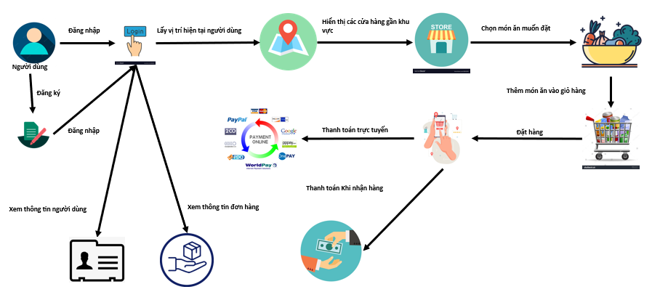

Hình 1: Tổng quan về quy trình

### Thuật toán

#### Thuật toán tìm kiếm địa điểm

Thuật toán tìm kiếm địa điểm là một trong những thuật toán được sử dụng trong ứng dụng đặt đồ ăn trực tuyến để tìm kiếm các địa điểm phù hợp với nhu cầu của khách hàng. Các bước chi tiết của thuật toán này bao gồm:

Nhận thông tin địa điểm cần tìm: Ứng dụng nhận thông tin địa điểm cần tìm từ người dùng, bao gồm tên địa điểm hoặc địa chỉ, khoảng cách tối đa từ vị trí của người dùng, danh mục đồ ăn cần tìm, v.v.

Lấy dữ liệu địa điểm: Ứng dụng sử dụng các API của bản đồ hoặc các trang web chia sẻ địa điểm để lấy dữ liệu các địa điểm phù hợp với thông tin yêu cầu từ người dùng.

Sử dụng thuật toán tìm kiếm: Ứng dụng sử dụng thuật toán tìm kiếm để lọc ra các địa điểm phù hợp nhất với yêu cầu từ người dùng, bao gồm khoảng cách từ vị trí của người dùng, đánh giá của địa điểm, mức độ phù hợp với danh mục đồ ăn, v.v.

Hiển thị kết quả tìm kiếm: Ứng dụng hiển thị các kết quả tìm kiếm cho người dùng, bao gồm thông tin về địa điểm, đánh giá, khoảng cách, địa chỉ, giá cả, v.v.

Cho phép người dùng lựa chọn: Người dùng có thể lựa chọn một trong các địa điểm được hiển thị hoặc tiếp tục tìm kiếm nếu không tìm thấy địa điểm phù hợp.

Tóm lại, thuật toán tìm kiếm địa điểm là một phần quan trọng trong ứng dụng đặt đồ ăn trực tuyến, giúp người dùng tìm kiếm các địa điểm phù hợp với nhu cầu của mình một cách nhanh chóng và tiện lợi.

#### Thuật toán đề xuất món ăn

Thuật toán đề xuất món ăn là một phần quan trọng trong ứng dụng đặt đồ ăn trực tuyến. Mục đích của thuật toán này là giúp người dùng tìm kiếm món ăn dễ dàng hơn thông qua gợi ý các món ăn phù hợp với sở thích, lịch sử đặt hàng và các yếu tố khác. Dưới đây là chi tiết về thuật toán đề xuất món ăn:

Thu thập dữ liệu: Thuật toán sẽ thu thập thông tin về lịch sử đặt hàng của người dùng bao gồm các món ăn đã đặt, số lần đặt, đánh giá và bình luận của người dùng. Ngoài ra, thuật toán còn thu thập dữ liệu từ các nhà hàng, bao gồm danh sách món ăn, giá cả, đánh giá và đánh giá của khách hàng.

Phân tích dữ liệu: Sau khi thu thập dữ liệu, thuật toán sẽ phân tích các thông tin đó để tạo ra một hồ sơ người dùng và một hồ sơ món ăn. Hồ sơ người dùng sẽ chứa thông tin về sở thích, lịch sử đặt hàng và các yếu tố khác. Hồ sơ món ăn sẽ chứa thông tin về món ăn, danh sách món ăn và các yếu tố khác.

Xác định độ tương đồng: Thuật toán sử dụng các phương pháp như cosine similarity để xác định mức độ tương đồng giữa các món ăn và sở thích của người dùng. Nó sẽ so sánh lịch sử đặt hàng của người dùng với danh sách món ăn của nhà hàng để tìm ra các món ăn phù hợp nhất với sở thích của người dùng.

Đề xuất món ăn: Sau khi xác định được các món ăn phù hợp, thuật toán sẽ đề xuất các món ăn đó cho người dùng thông qua giao diện ứng dụng. Các món ăn sẽ được sắp xếp theo độ phù hợp với sở thích của người dùng.

Cập nhật dữ liệu: Khi người dùng chọn món ăn, thuật toán sẽ cập nhật lịch sử đặt hàng của người dùng và đánh giá của người dùng về món ăn. Các thông tin này sẽ được sử dụng để cải thiện thuật toán

Thu thập dữ liệu về lịch sử đặt hàng của người dùng: Thu thập thông tin về lịch sử đặt hàng của người dùng để có thể hiểu được sở thích, xu hướng, tần suất và món ăn ưa thích của người dùng.

Xác định mục tiêu của thuật toán: Dựa trên dữ liệu thu thập được, xác định mục tiêu cho thuật toán đề xuất món ăn. Ví dụ: mục tiêu của thuật toán có thể là đề xuất món ăn mới, đề xuất món ăn tương tự món ăn đã đặt trước đó, hoặc đề xuất món ăn được ưa thích bởi nhiều người dùng.

Xử lý và phân tích dữ liệu: Dữ liệu thu thập được sẽ được xử lý và phân tích để tạo ra các đặc trưng của người dùng. Đặc trưng có thể bao gồm: sở thích, tần suất đặt hàng, địa điểm giao hàng, thời gian đặt hàng, giá trị đơn hàng, v.v.

Xây dựng mô hình: Dựa trên các đặc trưng đã xác định, ta có thể xây dựng một mô hình học máy để đưa ra dự đoán về món ăn sẽ được đề xuất cho người dùng.

Đánh giá và tinh chỉnh mô hình: Sau khi mô hình được xây dựng, ta sẽ tiến hành đánh giá và tinh chỉnh mô hình để đạt được kết quả tốt nhất.

Áp dụng mô hình vào ứng dụng: Mô hình đã được tinh chỉnh sẽ được tích hợp vào ứng dụng để đưa ra các đề xuất món ăn phù hợp với sở thích và lịch sử đặt hàng của người dùng.

Tóm lại, thuật toán đề xuất món ăn sẽ giúp cải thiện trải nghiệm người dùng khi sử dụng ứng dụng đặt đồ ăn trực tuyến, giúp họ dễ dàng tìm kiếm các món ăn phù hợp và thú vị hơn.

#### Thuật toán tối ưu đơn hàng

Thuật toán tối ưu đơn hàng (Optimized Order Algorithm) là một thuật toán được sử dụng trong ứng dụng đặt đồ ăn trực tuyến nhằm tối ưu hóa việc giao hàng cho người dùng. Thuật toán này giúp đảm bảo rằng các đơn hàng được giao nhanh chóng, hiệu quả và đúng thời gian nhất có thể. Chi tiết thuật toán được mô tả như sau:

Thu thập thông tin về các đơn hàng trong hệ thống: Đầu tiên, thuật toán sẽ thu thập thông tin về tất cả các đơn hàng đang chờ được giao trong hệ thống, bao gồm địa chỉ, thời gian giao hàng, khoảng cách và số lượng món ăn.

Sắp xếp các đơn hàng theo thời gian giao hàng: Sau khi thu thập thông tin, thuật toán sẽ sắp xếp các đơn hàng theo thời gian giao hàng, từ sớm nhất đến muộn nhất.

Tối ưu hóa đường đi: Tiếp theo, thuật toán sẽ tối ưu hóa đường đi để giảm thiểu khoảng cách và thời gian giao hàng. Để làm được điều này, thuật toán sẽ sử dụng các kỹ thuật như Tìm kiếm đường đi ngắn nhất (Shortest Path), thuật toán Dijkstra, A*, ...

Tối ưu hóa thời gian giao hàng: Sau khi tối ưu hóa đường đi, thuật toán sẽ tối ưu hóa thời gian giao hàng để đảm bảo rằng các đơn hàng được giao đúng thời gian đã được xác định. Thuật toán sẽ tính toán thời gian giao hàng cho mỗi đơn hàng và cập nhật lại lịch trình của tài xế để đảm bảo rằng tài xế sẽ đến địa điểm giao hàng đúng thời gian.

Xác định đơn hàng nào sẽ được giao trước: Cuối cùng, thuật toán sẽ xác định đơn hàng nào sẽ được giao trước dựa trên các tiêu chí như thời gian giao hàng, khoảng cách, số lượng món ăn, trạng thái thanh toán,...

Những bước trên giúp thuật toán tối ưu đơn hàng giúp ứng dụng đặt đồ ăn trực tuyến có thể cung cấp cho khách hàng dịch vụ giao hàng chính xác và nhanh chóng

#### Thuật toán xếp hạng nhà hàng

Thuật toán xếp hạng nhà hàng (restaurant rating algorithm) là một thuật toán được sử dụng để đánh giá và xếp hạng các nhà hàng trong ứng dụng đặt đồ ăn trực tuyến. Thuật toán này sử dụng một số tiêu chí để đánh giá và xếp hạng nhà hàng như sau:

Độ phổ biến: Đây là chỉ số cho biết mức độ phổ biến của nhà hàng, được tính dựa trên số lượng đơn hàng được đặt trong khoảng thời gian quy định. Nhà hàng có số lượng đơn hàng nhiều hơn sẽ được đánh giá cao hơn.

Đánh giá của khách hàng: Chỉ số này được tính dựa trên các đánh giá và nhận xét của khách hàng về nhà hàng. Nhà hàng có số lượng đánh giá tích cực nhiều hơn sẽ được đánh giá cao hơn.

Chất lượng dịch vụ: Chỉ số này dựa trên mức độ chất lượng dịch vụ của nhà hàng. Ví dụ, thời gian giao hàng, độ chính xác của đơn hàng, độ sạch sẽ của nhà hàng,..

Giá cả: Chỉ số này cho biết mức độ phù hợp giữa giá cả và chất lượng sản phẩm. Nhà hàng có giá cả phù hợp và chất lượng sản phẩm tốt sẽ được đánh giá cao hơn.

Các chỉ số trên sẽ được tính toán bằng các công thức toán học và sau đó được trung bình hóa để đưa ra kết quả xếp hạng nhà hàng. Ví dụ, công thức tính điểm của nhà hàng có thể là:

Điểm = (Số đơn hàng * 0.2) + (Đánh giá của khách hàng * 0.4) + (Chất lượng dịch vụ * 0.3) + (Giá cả * 0.1)

Khi đó, nhà hàng có điểm cao hơn sẽ được xếp hạng cao hơn trên ứng dụng đặt đồ ăn trực tuyến.

#### Thuật toán phân loại món ăn

Thuật toán phân loại món ăn là một trong những thuật toán quan trọng trong ứng dụng đặt đồ ăn trực tuyến. Nó giúp phân loại các món ăn theo các danh mục khác nhau để người dùng dễ dàng tìm kiếm và đặt hàng. Một số chi tiết về thuật toán này bao gồm:

Thu thập dữ liệu: Để xây dựng một hệ thống phân loại món ăn tốt, cần thu thập đủ số lượng và độ đa dạng cao các dữ liệu về các món ăn khác nhau. Các dữ liệu này có thể được lấy từ các nhà hàng, ứng dụng đặt đồ ăn khác, hoặc được người dùng đóng góp.

Chuẩn bị dữ liệu: Sau khi thu thập dữ liệu, cần chuẩn bị và xử lý dữ liệu trước khi sử dụng. Các bước xử lý này bao gồm xóa bỏ các dữ liệu không đúng định dạng, tách từng phần của món ăn như tên, mô tả, hình ảnh, và phân loại món ăn tương ứng.

Xây dựng mô hình phân loại: Để xây dựng mô hình phân loại, cần sử dụng một thuật toán học máy như Decision Tree, Random Forest, Support Vector Machine (SVM), hoặc Naive Bayes. Mô hình này sẽ được huấn luyện trên tập dữ liệu đã được chuẩn bị để học cách phân loại các món ăn vào các danh mục khác nhau.

Đánh giá và cải tiến mô hình: Sau khi xây dựng mô hình, cần đánh giá hiệu suất của nó trên các tập dữ liệu kiểm tra để kiểm tra độ chính xác và độ tin cậy của mô hình. Nếu mô hình không hoạt động tốt, cần cải tiến bằng cách thay đổi các tham số của mô hình hoặc tăng số lượng dữ liệu huấn luyện.

Triển khai và tích hợp: Sau khi mô hình đã hoạt động tốt, cần triển khai và tích hợp thuật toán phân loại vào ứng dụng đặt đồ ăn trực tuyến để giúp người dùng tìm kiếm và đặt hàng món ăn dễ dàng hơn.

#### Thuật toán quản lý kho

Thuật toán quản lý kho là một tập hợp các quy trình và phương pháp để quản lý và kiểm soát lưu lượng hàng hóa trong kho. Một số thuật toán quản lý kho phổ biến bao gồm:

FIFO (First In, First Out): Là phương pháp sắp xếp hàng hóa dựa trên thời gian nhập kho. Hàng hóa nhập vào trước sẽ được xuất ra trước, giúp tránh tình trạng hàng tồn kho lâu dẫn đến hư hỏng hay cũ.

LIFO (Last In, First Out): Ngược lại với FIFO, LIFO sắp xếp hàng hóa dựa trên thời gian nhập kho. Hàng hóa nhập vào sau sẽ được xuất ra trước, phù hợp với các mặt hàng có tính chất dễ hư hỏng hoặc giá trị tăng lên theo thời gian.

ABC Analysis: Đây là phương pháp phân loại hàng hóa dựa trên giá trị của chúng. Theo đó, hàng hóa sẽ được phân loại thành 3 loại A, B và C dựa trên mức độ quan trọng và giá trị. Ví dụ như hàng hóa loại A là các sản phẩm có giá trị cao và quan trọng, loại C là các sản phẩm có giá trị thấp và ít quan trọng.

Economic Order Quantity (EOQ): Là phương pháp tính toán số lượng hàng hóa cần đặt hàng vào kho để đáp ứng nhu cầu sản xuất và bán hàng, đồng thời giảm thiểu chi phí đặt hàng và tồn kho. Phương pháp này tính toán dựa trên nhu cầu hàng hóa, chi phí đặt hàng và chi phí tồn kho.

Just-In-Time (JIT): Là phương pháp quản lý kho giảm thiểu tồn kho và chi phí lưu kho bằng cách đặt hàng với số lượng nhỏ và thường xuyên, đáp ứng nhu cầu sản xuất và bán hàng trong thời gian ngắn nhất có thể. Phương pháp này giúp tăng hiệu quả sản xuất và giảm thiểu chi phí lưu kho.Top of Form

#### Thuật toán quản lý tài khoản

Thuật toán quản lý tài khoản là một thuật toán quan trọng trong ứng dụng đặt đồ ăn trực tuyến. Nó đảm bảo rằng thông tin tài khoản của khách hàng được quản lý đúng cách và bảo mật.

Thuật toán này bao gồm các bước sau:

Xác thực người dùng: Khi người dùng đăng ký tài khoản, họ phải cung cấp thông tin cá nhân như tên, địa chỉ email và số điện thoại. Thuật toán sẽ xác thực thông tin này để đảm bảo rằng người dùng không đăng ký bằng thông tin giả mạo hoặc đăng ký nhiều tài khoản.

Quản lý thông tin tài khoản: Khi tài khoản được xác thực, các thông tin như mật khẩu, địa chỉ giao hàng và phương thức thanh toán sẽ được lưu trữ và quản lý trong cơ sở dữ liệu của ứng dụng.

Bảo mật thông tin: Thông tin tài khoản của người dùng được mã hóa và lưu trữ an toàn trong cơ sở dữ liệu của ứng dụng. Để đảm bảo an toàn cho thông tin, thuật toán sẽ sử dụng các công nghệ bảo mật như mã hóa, chứng thực và giám sát bảo mật.

Quản lý quyền truy cập: Thuật toán quản lý tài khoản cũng xác định và quản lý các quyền truy cập của người dùng. Ví dụ, người dùng có thể được phép chỉ xem thông tin tài khoản của mình hoặc được phép thay đổi thông tin tài khoản.

Thanh toán và giao hàng: Sau khi đặt hàng, thuật toán sẽ sử dụng thông tin tài khoản của người dùng để thực hiện thanh toán và địa chỉ giao hàng. Thuật toán cũng quản lý thông tin về lịch sử thanh toán và đặt hàng của người dùng.

Tóm lại, thuật toán quản lý tài khoản là một phần quan trọng trong ứng dụng đặt đồ ăn trực tuyến, đảm bảo rằng thông tin tài khoản của khách hàng được quản lý đúng cách và bảo mật.

#### Thuật toán định giá

Thuật toán định giá (pricing algorithm) là một phương pháp tính giá dựa trên các yếu tố như nhu cầu của khách hàng, chi phí sản xuất, cạnh tranh với các đối thủ cùng lĩnh vực, lợi nhuận mong muốn, và các yếu tố khác. Trong ứng dụng đặt đồ ăn trực tuyến, thuật toán này được sử dụng để đưa ra mức giá hợp lý cho mỗi món ăn.

Các thuật toán định giá phổ biến bao gồm:

Thuật toán định giá cố định (Fixed pricing algorithm): Mỗi món ăn được định giá cố định dựa trên mức giá thị trường, chi phí sản xuất, lợi nhuận mong muốn và các yếu tố khác. Giá của món ăn không thay đổi dù cho có sự thay đổi về cung cầu trên thị trường.

Thuật toán định giá động (Dynamic pricing algorithm): Đây là thuật toán định giá sử dụng các dữ liệu thống kê để dự đoán sự thay đổi về cung cầu trên thị trường. Giá của món ăn sẽ được điều chỉnh theo từng thời điểm để phù hợp với mức độ cạnh tranh và sự thay đổi về nhu cầu của khách hàng.

Thuật toán định giá theo nhóm (Group pricing algorithm): Món ăn được chia thành các nhóm dựa trên giá, phổ biến, loại món ăn và các yếu tố khác. Giá của món ăn được định giá theo từng nhóm để phù hợp với mức độ cạnh tranh và sự thay đổi về nhu cầu của khách hàng.

Thuật toán định giá theo quảng cáo (Advertising pricing algorithm): Đây là thuật toán định giá dựa trên chi phí quảng cáo và hiệu quả của chiến dịch quảng cáo để tối đa hóa lợi nhuận.

Các thuật toán định giá thường được sử dụng để tối ưu hóa giá cả và tăng doanh số bán hàng.

### Máy chủ và cơ sở dữ liệu

Máy chủ (Server) và cơ sở dữ liệu (Database) là hai thành phần quan trọng của ứng dụng đặt hàng trực tuyến như đặt hàng trực tuyến.

Máy chủ được sử dụng để lưu trữ và cung cấp dịch vụ cho các thiết bị khác như smartphone, tablet hay laptop của người dùng. Các yêu cầu từ người dùng được gửi đến máy chủ, máy chủ sẽ xử lý và trả kết quả về cho người dùng.

Cơ sở dữ liệu là nơi lưu trữ thông tin của các sản phẩm, đơn hàng, khách hàng, tài khoản người dùng, v.v. Mỗi khi người dùng đặt món, thông tin sẽ được lưu trữ trong cơ sở dữ liệu, các nhân viên cửa hàng hoặc đối tác giao hàng có thể truy cập cơ sở dữ liệu để xem thông tin đơn hàng và xử lý nó.

Trong ứng dụng đặt hàng trực tuyến, dữ liệu được lưu trữ trên một cơ sở dữ liệu quan hệ (Relational Database) như MySQL hoặc SQL Server. Cơ sở dữ liệu này được thiết kế để có thể quản lý các mối quan hệ giữa các bảng dữ liệu, như danh sách sản phẩm, danh sách khách hàng, đơn hàng và các thông tin liên quan.

Bên cạnh đó, ứng dụng đặt hàng trực tuyến còn sử dụng các công nghệ bên ngoài như Amazon Web Services (AWS) để lưu trữ dữ liệu và cung cấp khả năng mở rộng linh hoạt cho ứng dụng khi có nhu cầu mở rộng quy mô hoạt động.

### Công cụ triển khai

#### Ngôn ngữ lập trình C# (ASP.NET)

ASP.NET là một framework phát triển ứng dụng web được phát triển bởi Microsoft. Nó cung cấp các thành phần cơ bản để xây dựng các ứng dụng web, bao gồm quản lý truy cập, quản lý phiên, bảo mật và quản lý dữ liệu.

Các tính năng của ASP.NET bao gồm:

Quản lý truy cập: ASP.NET cung cấp một cơ chế xác thực và ủy quyền mạnh mẽ để quản lý truy cập vào các trang web.

Quản lý phiên: ASP.NET cho phép lưu trữ thông tin phiên của người dùng trên máy chủ để duy trì trạng thái trên các yêu cầu liên tiếp.

Bảo mật: ASP.NET cung cấp các tính năng bảo mật như mã hóa dữ liệu và xác thực người dùng.

Quản lý dữ liệu: ASP.NET cung cấp các cơ chế để kết nối và tương tác với các cơ sở dữ liệu.

Tích hợp linh hoạt: ASP.NET có thể tích hợp với các công nghệ khác của Microsoft như Azure, SQL Server, Entity Framework, và Windows Communication Foundation.

Đa nền tảng: ASP.NET có thể chạy trên nhiều nền tảng, bao gồm Windows, macOS và Linux.

Backend của ứng dụng đặt đồ ăn trực tuyến sử dụng ASP.NET để xử lý các yêu cầu của người dùng và tương tác với cơ sở dữ liệu. Nó cũng cung cấp các tính năng bảo mật, quản lý truy cập và quản lý phiên để đảm bảo an toàn và bảo mật cho người dùng.

#### Ngôn ngữ JavaScript

ReactJS là một thư viện JavaScript được sử dụng cho việc xây dựng các giao diện người dùng (UI) phía client. Nó được phát triển bởi Facebook và hiện đang được sử dụng rộng rãi trong các ứng dụng web hiện đại. Dưới đây là một số chi tiết về front end ReactJS:

Components: ReactJS được xây dựng dựa trên các components. Mỗi component là một đoạn mã JavaScript độc lập, có khả năng tái sử dụng trong nhiều vị trí khác nhau của ứng dụng. Các components có thể nhận vào các prop (các thuộc tính của component) và trả về một UI (giao diện người dùng) dựa trên các prop đó.

Virtual DOM: ReactJS sử dụng một cơ chế gọi là Virtual DOM. Thay vì cập nhật toàn bộ UI khi có sự thay đổi, React chỉ cập nhật những phần cần thiết của UI bằng cách so sánh Virtual DOM hiện tại với Virtual DOM trước đó để tìm ra các thay đổi. Điều này giúp tăng hiệu suất ứng dụng.

State: State là một trong những khái niệm quan trọng nhất trong ReactJS. State là các dữ liệu nội tại của một component, mà khi thay đổi sẽ làm thay đổi UI tương ứng. Khi state của một component thay đổi, ReactJS sẽ tự động cập nhật UI tương ứng với state mới.

JSX: JSX là một cú pháp mở rộng của JavaScript, cho phép chúng ta viết HTML trong JavaScript. Điều này giúp việc xây dựng UI trở nên dễ dàng hơn, vì chúng ta có thể viết các component UI như là các đoạn mã HTML bình thường.

Redux: Redux là một thư viện quản lý state được sử dụng phổ biến trong ReactJS. Nó giúp quản lý state của toàn bộ ứng dụng, làm cho việc truyền dữ liệu giữa các component trở nên dễ dàng hơn.

Axios: Axios là một thư viện HTTP client cho phép chúng ta thực hiện các yêu cầu HTTP đến server từ phía client. Axios được sử dụng phổ biến trong các ứng dụng React để tương tác với server, như lấy dữ liệu từ server hoặc đưa dữ liệu lên server.

React Router: React Router là một thư viện định tuyến cho phép chúng ta tạo các định tuyến (routing) trong ứng dụng React.

#### Giới thiệu về REST API ASP.NET

REST API là một kiểu kiến trúc phần mềm cho phép các ứng dụng giao tiếp với nhau thông qua các giao thức web chuẩn như HTTP, HTTPS, TCP. REST API thường được sử dụng để cung cấp dịch vụ web cho các ứng dụng khác nhau, cho phép truy cập vào các tài nguyên của hệ thống và tương tác với chúng.

ASP.NET là một framework phát triển ứng dụng web của Microsoft. Nó cung cấp các công cụ và thư viện hỗ trợ cho việc xây dựng các ứng dụng web động, đa nền tảng. ASP.NET cũng hỗ trợ việc xây dựng REST API thông qua các tính năng của nó.

REST API trong ASP.NET được xây dựng dựa trên kiến trúc MVC (Model-View-Controller) của ASP.NET. Các API RESTful được tạo ra bằng cách sử dụng các Attribute (thuộc tính) của ASP.NET để đánh dấu các Action (hành động) trong Controller (bộ điều khiển) của ứng dụng.

ASP.NET cũng cung cấp cho các nhà phát triển các công cụ và thư viện để xử lý các yêu cầu HTTP (GET, POST, PUT, DELETE, ...) đến từ các ứng dụng khác. Các yêu cầu này sẽ được xử lý bởi các hành động trong Controller của ứng dụng, truy cập vào cơ sở dữ liệu của ứng dụng và trả về dữ liệu cho ứng dụng gọi.

REST API trong ASP.NET thường trả về các định dạng dữ liệu phổ biến như JSON hoặc XML, giúp cho các ứng dụng khác dễ dàng tiếp nhận và xử lý dữ liệu.

# PHÂN TÍCH THIẾT KẾ HỆ THỐNG

EN là một hệ thống đặt đồ ăn trực tuyến và giao hàng tận nơi, một ứng dụng di động đa dịch vụ cho người dùng. Hệ thống EN cung cấp các dịch vụ đặt đồ ăn trực tuyến, thanh toán trực tuyến và giao hàng tận nơi đến người dùng.

Phân tích thiết kế hệ thống EN sẽ bao gồm ba phần chính là: kiến trúc hệ thống, công nghệ sử dụng và chức năng của hệ thống.

Kiến trúc hệ thống:

Kiến trúc hệ thống EN được thiết kế dựa trên mô hình Client-Server, với các thành phần chính bao gồm:

Ứng dụng di động cho người dùng: Các ứng dụng di động được cài đặt trên các thiết bị di động của người dùng để cho phép họ đặt hàng và thanh toán trực tuyến.

Ứng dụng web cho đối tác cung cấp thực phẩm: Đối tác cung cấp thực phẩm sử dụng ứng dụng web để quản lý thông tin sản phẩm, đơn đặt hàng và tình trạng giao hàng.

Hệ thống cơ sở dữ liệu: Hệ thống cơ sở dữ liệu lưu trữ thông tin sản phẩm, đơn đặt hàng và thông tin người dùng.

Hệ thống giao hàng: Hệ thống giao hàng nhận thông tin đơn đặt hàng từ hệ thống cơ sở dữ liệu và giao hàng tận nơi đến địa chỉ của người dùng.

Công nghệ sử dụng:

Công nghệ sử dụng cho EN bao gồm:

Ngôn ngữ lập trình: Ứng dụng di động cho người dùng được phát triển bằng các ngôn ngữ lập trình như Javascript hoặc Swift. Ứng dụng web cho đối tác cung cấp thực phẩm được phát triển bằng các ngôn ngữ lập trình như C# ASP.NET và Javascript.

Hệ quản trị cơ sở dữ liệu: EN sử dụng các hệ quản trị cơ sở dữ liệu như SQL Server để lưu trữ thông tin sản phẩm, đơn đặt hàng và thông tin người dùng.

Công nghệ thanh toán trực tuyến: EN sử dụng các cổng thanh toán trực tuyến như Momo để cho phép người dùng thanh toán trực tuyến.

Các chức năng chính của hệ thống EN bao gồm:

Đặt đồ ăn trực tuyến: Người dùng có thể truy cập ứng dụng di động hoặc trang web của EN để chọn món ăn, chọn địa điểm giao hàng và thanh toán trực tuyến.

Quản lý thông tin sản phẩm: Đối tác cung cấp thực phẩm có thể quản lý thông tin sản phẩm, bao gồm mô tả sản phẩm, giá cả và hình ảnh sản phẩm thông qua ứng dụng web của EN.

Quản lý đơn đặt hàng: Hệ thống EN lưu trữ thông tin đơn đặt hàng của người dùng và trạng thái của đơn hàng, từ đặt hàng đến giao hàng thành công.

Thanh toán trực tuyến: EN cho phép người dùng thanh toán trực tuyến thông qua các cổng thanh toán trực tuyến như Momo.

Giao hàng tận nơi: Sau khi nhận được đơn đặt hàng, hệ thống EN sẽ gửi thông tin đến hệ thống giao hàng để giao hàng đến địa chỉ của người dùng.

Ngoài ra, hệ thống EN cũng cung cấp các tính năng khác như quản lý tài khoản người dùng, quản lý thông tin địa chỉ và lịch sử đơn hàng, hỗ trợ khách hàng và chương trình khuyến mãi.

Tổng quan, hệ thống EN được thiết kế để cung cấp một trải nghiệm đặt đồ ăn trực tuyến thuận tiện và dễ dàng cho người dùng, đồng thời giúp cho đối tác cung cấp thực phẩm quản lý thông tin sản phẩm và đơn hàng một cách hiệu quả. Hệ thống sử dụng các công nghệ tiên tiến nhưng cơ bản để đảm bảo tính bảo mật, tin cậy và hiệu quả của hệ thống.

## CHỨC NĂNG

### Chức năng chính

Đối với một ứng dụng đặt đồ ăn trực tuyến như Đặt đồ ăn trực tuyến, các chức năng chính bao gồm:

Đăng nhập và đăng ký tài khoản: cho phép người dùng đăng nhập vào hệ thống hoặc đăng ký tài khoản mới.

Tìm kiếm món ăn: cho phép người dùng tìm kiếm các món ăn theo tên, địa điểm, loại hình ẩm thực, khoảng cách, giá cả và đánh giá của khách hàng.

Đặt hàng: cho phép người dùng chọn món ăn, chọn số lượng, đặt món ăn và thanh toán.

Quản lý đơn hàng: cho phép người dùng theo dõi tình trạng đơn hàng, thông tin vận chuyển và thời gian dự kiến giao hàng.

Thanh toán: cho phép người dùng thanh toán qua nhiều phương thức khác nhau, bao gồm thanh toán trực tuyến và thanh toán khi nhận hàng.

Đánh giá và nhận xét: cho phép người dùng đánh giá món ăn, đánh giá chất lượng dịch vụ, và để lại nhận xét về quán ăn.

Quản lý cửa hàng: cho phép chủ cửa hàng tạo và quản lý thông tin cửa hàng, thực đơn và giá cả.

Quản lý đơn hàng: cho phép chủ cửa hàng theo dõi các đơn hàng của mình, giao hàng và cập nhật trạng thái đơn hàng.

Quản lý shipper: cho phép chủ cửa hàng quản lý các shipper, phân công công việc và theo dõi vận chuyển hàng hóa.

Thống kê và báo cáo: cho phép chủ cửa hàng xem tổng quan doanh thu, đơn hàng, đánh giá và nhận xét của khách hàng để đưa ra các quyết định kinh doanh hợp lý.

Hỗ trợ khách hàng: cho phép khách hàng liên hệ với nhân viên hỗ trợ khách hàng để giải quyết các vấn đề và thắc mắc.

Những chức năng trên được xem là những chức năng cơ bản và quan trọng nhất của một ứng dụng đặt đồ ăn trực tuyến như Đặt đồ ăn trực tuyến. Tuy nhiên, có thể sẽ có thêm hoặc ít điều chỉnh theo từng yêu cầu cụ thể của khách hàng.

EN là một nền tảng đặt hàng trực tuyến cho phép người dùng đặt thức ăn từ các nhà hàng trong khu vực của họ và nhận giao hàng tận nơi. Dưới đây là một số chức năng chính của EN:

Đặt hàng trực tuyến: EN cho phép người dùng tìm kiếm và đặt hàng trực tuyến từ hàng trăm nhà hàng trong khu vực của họ. Người dùng có thể chọn món ăn yêu thích của mình, thêm vào giỏ hàng và tiến hành thanh toán trực tuyến thông qua ứng dụng ví momo.

Thanh toán trực tuyến: EN hỗ trợ nhiều phương thức thanh toán khác nhau bao gồm thẻ ví điện tử và cả tiền mặt.

Đánh giá và nhận xét: Người dùng có thể đánh giá và nhận xét về những món ăn đã đặt hàng từ các nhà hàng trên EN, giúp cho những người khác có thể biết được chất lượng của các món ăn và dịch vụ.

Điều chỉnh đơn hàng: EN cung cấp tính năng cho phép người dùng điều chỉnh đơn hàng của mình nếu cần thiết, bao gồm thêm hoặc xóa bớt các món ăn hoặc thay đổi địa chỉ nhận hàng.

### Đặc tả yêu cầu hệ thống

Đặc tả yêu cầu mô-đun chức năng cho hệ thống là một khía cạnh quan trọng của phát triển hệ thống nhằm đảm bảo hệ thống được phát triển để đáp ứng nhu cầu của người dùng. Một đặc tả yêu cầu mô-đun chức năng được xác định rõ cung cấp sự hiểu biết rõ ràng về các yêu cầu hệ thống, cho phép nhóm phát triển thiết kế, triển khai và kiểm tra hệ thống một cách chính xác. Bằng cách xác định các mô-đun chức năng cần thiết trong một hệ thống, các nhà phát triển có thể thiết kế và triển khai hệ thống để cung cấp các chức năng mong muốn.

#### Sơ đồ phân hệ chức năng

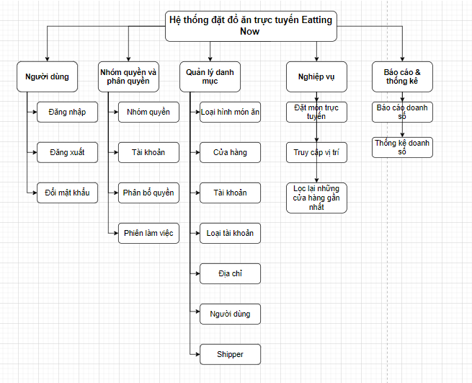

Hình 2: Sơ đồ phân hệ chức năng

#### Sơ đồ phân quyền cơ bản

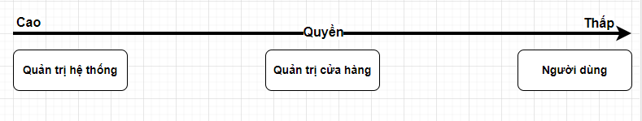

Hình 3: Sơ đồ phân quyền cơ bản

### Quy trình hoạt động

#### Người dùng

Đăng ký và đăng nhập:

Người dùng có thể đăng ký tài khoản mới bằng cách cung cấp thông tin cá nhân như tên, địa chỉ email, số điện thoại, mật khẩu, v.v.

Sau khi đăng ký thành công, người dùng có thể đăng nhập vào tài khoản để sử dụng ứng dụng.

Tìm kiếm đồ ăn:

Người dùng có thể tìm kiếm các món ăn theo tên, danh mục, địa điểm, v.v.

Người dùng có thể xem các thông tin liên quan đến món ăn như giá cả, mô tả, hình ảnh, đánh giá của người dùng khác.

Đặt hàng:

Sau khi tìm kiếm được món ăn ưa thích, người dùng có thể đặt hàng bằng cách chọn món ăn, số lượng và địa chỉ giao hàng.

Người dùng có thể chọn phương thức thanh toán và xác nhận đơn hàng.

Theo dõi đơn hàng:

Người dùng có thể theo dõi trạng thái đơn hàng của mình trên ứng dụng.

Người dùng sẽ nhận được thông báo khi đơn hàng đã được xác nhận, đang được chuẩn bị, hoặc đã được giao thành công.

Đánh giá và phản hồi:

Sau khi nhận được đơn hàng, người dùng có thể đánh giá và gửi phản hồi về sản phẩm, dịch vụ của nhà hàng để cung cấp thông tin hữu ích cho người dùng khác.

Quản lý tài khoản:

Người dùng có thể quản lý thông tin cá nhân, đổi mật khẩu, xem lịch sử đặt hàng và lưu trữ địa chỉ giao hàng trên ứng dụng.



Hình 4: Quy trình hoạt động của người dùng

#### Nhân viên cửa hàng

Quy trình hoạt động của Nhân viên cửa hàng trong ứng dụng đặt đồ ăn online có thể được mô tả như sau:

Đăng nhập: Nhân viên cửa hàng đăng nhập vào hệ thống với tài khoản và mật khẩu được cấp.

Xem thông tin đơn hàng: Sau khi đăng nhập thành công, Nhân viên cửa hàng có thể xem danh sách các đơn hàng được gửi tới cửa hàng của mình. Thông tin đơn hàng bao gồm tên khách hàng, địa chỉ nhận hàng, danh sách món ăn và số tiền cần thanh toán.

Xác nhận đơn hàng: Nhân viên cửa hàng xem thông tin đơn hàng và xác nhận trạng thái của đơn hàng, bao gồm đang chuẩn bị, đã hoàn thành và đã giao hàng.

Chuẩn bị đơn hàng: Nếu đơn hàng chưa được chuẩn bị, Nhân viên cửa hàng sẽ bắt đầu chuẩn bị đơn hàng bằng cách lấy ra các món ăn tương ứng với đơn hàng đó.

Hoàn thành đơn hàng: Sau khi chuẩn bị đơn hàng xong, Nhân viên cửa hàng đánh dấu đơn hàng là đã hoàn thành và sẵn sàng để giao hàng.

Giao hàng: Nếu đơn hàng được giao bởi Nhân viên cửa hàng thì họ sẽ bắt đầu giao hàng. Nếu đơn hàng được giao bởi Shipper, Nhân viên cửa hàng sẽ chờ Shipper đến cửa hàng để lấy hàng.

Cập nhật trạng thái đơn hàng: Sau khi hoàn thành việc giao hàng, Nhân viên cửa hàng sẽ cập nhật trạng thái của đơn hàng là đã giao hàng hoặc đã hoàn thành.

Thanh toán: Nếu khách hàng đã thanh toán trước đó, Nhân viên cửa hàng sẽ không cần phải thu tiền từ khách hàng. Nếu khách hàng chưa thanh toán, Nhân viên cửa hàng sẽ thu tiền từ khách hàng và cập nhật trạng thái thanh toán của đơn hàng.

Xử lý khiếu nại: Nếu khách hàng có khiếu nại về đơn hàng, Nhân viên cửa hàng sẽ xử lý khiếu nại đó và đưa ra giải pháp thích hợp để giải quyết vấn đề.

Đăng xuất: Khi hoàn thành công việc, Nhân viên cửa hàng sẽ đăng xuất khỏi hệ thống.

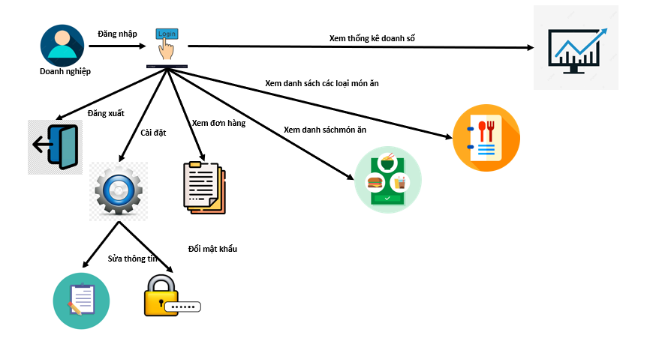

Hình 5: Quy trình hoạt động của cửa hàng

#### Shipper

Quy trình hoạt động của Shipper trong ứng dụng đặt đồ ăn online có thể được mô tả như sau:

Đăng nhập: Shipper đăng nhập vào hệ thống bằng tài khoản được cung cấp bởi nhà cung cấp dịch vụ.

Nhận đơn hàng: Khi có đơn hàng mới được đặt, hệ thống sẽ tìm kiếm Shipper phù hợp nhất để giao hàng dựa trên vị trí hiện tại, trạng thái và lịch sử hoạt động của Shipper. Shipper có thể chấp nhận hoặc từ chối đơn hàng đó.

Lấy hàng: Sau khi chấp nhận đơn hàng, Shipper sẽ đi đến địa điểm nhà hàng để lấy đồ ăn và đóng gói.

Giao hàng: Sau khi lấy được hàng, Shipper sẽ đi đến địa điểm giao hàng được chỉ định trong đơn hàng. Khi đến nơi, Shipper sẽ xác nhận thông tin với khách hàng và giao hàng. Nếu khách hàng không có mặt, Shipper có thể liên hệ với khách hàng để thống nhất thời gian giao hàng khác hoặc giao cho người được ủy quyền.

Hoàn tất đơn hàng: Sau khi giao hàng xong, Shipper cập nhật trạng thái đơn hàng trong hệ thống là "đã giao hàng" và đánh giá khách hàng.

Thanh toán: Sau khi đơn hàng đã được hoàn tất, Shipper sẽ được thanh toán tiền công dựa trên số lượng đơn hàng đã giao và khoảng cách giao hàng. Thanh toán có thể được thực hiện thông qua ví điện tử hoặc chuyển khoản ngân hàng.

Đánh giá: Sau khi hoàn thành đơn hàng, Shipper và khách hàng đều có thể đánh giá lẫn nhau để cải thiện chất lượng dịch vụ của hệ thống.

Quy trình hoạt động của Shipper có thể có thêm bước hoặc bớt bước phù hợp với yêu cầu của từng hệ thống cụ thể.

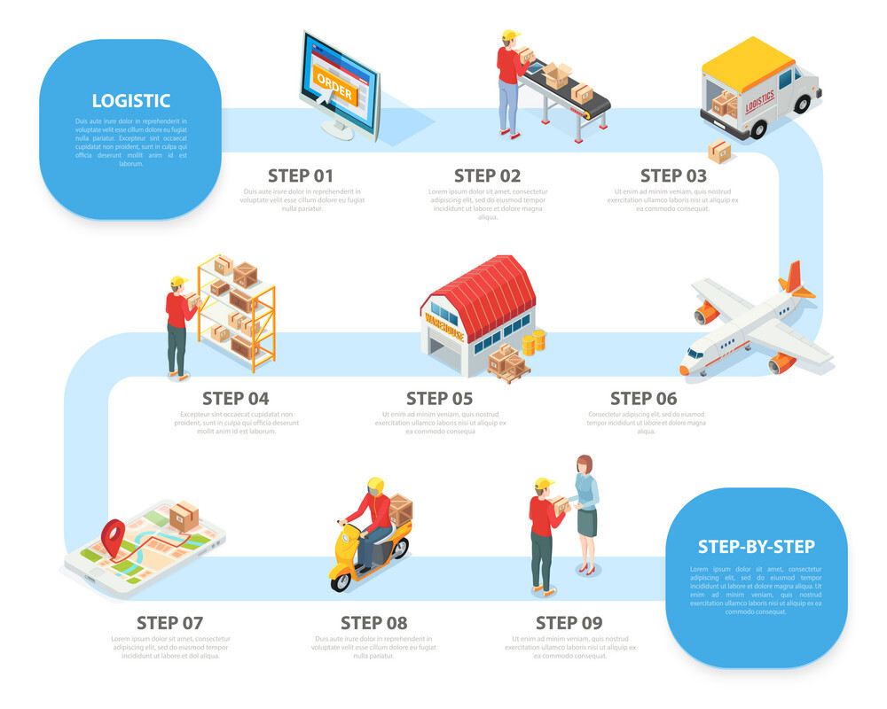

Hình 6: Quy trình hoạt động của shipper

#### Quản trị viên (Admin)

Quy trình hoạt động của Quản trị viên (Admin) trong ứng dụng đặt đồ ăn online có thể được mô tả như sau:

Đăng nhập vào hệ thống:

Quản trị viên truy cập vào trang đăng nhập và nhập thông tin đăng nhập (tên đăng nhập và mật khẩu).

Hệ thống xác thực thông tin đăng nhập của Quản trị viên và cho phép truy cập vào hệ thống.

Quản lý tài khoản:

Quản trị viên có quyền thêm, xóa, sửa thông tin tài khoản của các nhân viên hoặc các cửa hàng đối tác.

Quản trị viên có thể thêm tài khoản mới cho nhân viên/cửa hàng đối tác bằng cách cung cấp thông tin cá nhân và thông tin đăng nhập (tên đăng nhập và mật khẩu).

Quản trị viên có thể khóa tài khoản của nhân viên/cửa hàng đối tác nếu cần thiết.

Quản lý cửa hàng đối tác:

Quản trị viên có thể thêm, xóa, sửa thông tin cửa hàng đối tác.

Quản trị viên có quyền xác nhận đơn đặt hàng của khách hàng và phê duyệt việc chấp nhận đơn hàng của các cửa hàng đối tác.

Nếu cửa hàng đối tác không hoạt động đúng quy định hoặc vi phạm thỏa thuận hợp tác, Quản trị viên có quyền chấm dứt hợp tác và xóa thông tin của cửa hàng đó khỏi hệ thống.

Quản lý đơn hàng:

Quản trị viên có quyền xem tất cả các đơn hàng từ các cửa hàng đối tác, xác nhận đơn hàng và giao cho shipper.

Quản trị viên có quyền phân công shipper và đảm bảo rằng đơn hàng được giao đúng thời gian và địa điểm như yêu cầu.

Nếu cần thiết, Quản trị viên có thể hủy đơn hàng hoặc sửa lại thông tin đơn hàng.

Thống kê và báo cáo:

Quản trị viên có thể xem và xuất báo cáo về doanh thu, số lượng đơn hàng, tình trạng hoạt động của các cửa hàng đối tác, nhân viên, shipper.

Quản trị viên có thể đưa ra quyết định kinh doanh dựa trên thông tin thống kê và báo cáo của hệ thống.

Đăng xuất:

Quản trị viên có thể đăng xuất khỏi hệ thống sau khi hoàn thành công việc.

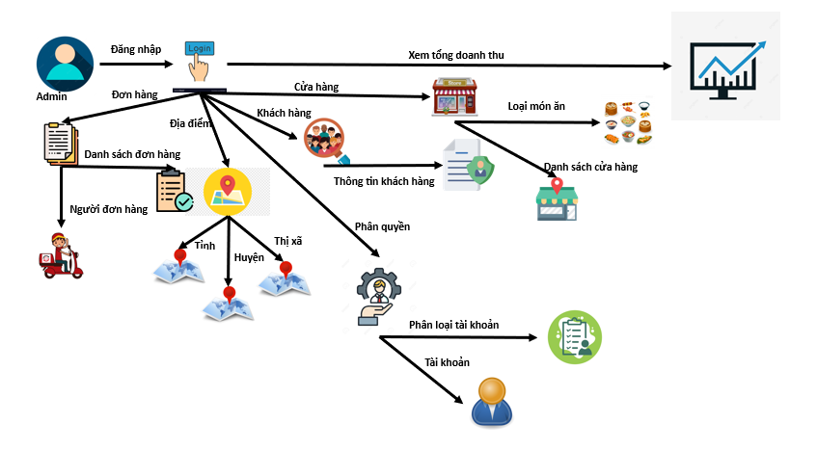

Hình 7: Quy trình hoạt động của quản trị viên hệ thống

#### Hệ thống thanh toán

Quy trình hoạt động của hệ thống thanh toán thường gồm các bước sau:

Xác nhận đơn hàng: Khi người dùng đã đặt hàng thành công, hệ thống cần xác nhận đơn hàng và thông báo cho người dùng biết. Nếu có lỗi hoặc sai sót trong đơn hàng, hệ thống sẽ thông báo cho người dùng biết để chỉnh sửa lại.

Chọn phương thức thanh toán: Người dùng có thể chọn một trong các phương thức thanh toán khác nhau như thanh toán bằng thẻ tín dụng, chuyển khoản ngân hàng, thanh toán trực tuyến qua các ví điện tử như Momo, ZaloPay, Payoo,..vv.

Xác thực thanh toán: Sau khi người dùng chọn phương thức thanh toán, hệ thống cần xác thực tính hợp lệ của thanh toán. Nếu thanh toán hợp lệ, hệ thống tiến hành cập nhật trạng thái thanh toán và xác nhận đơn hàng cho người dùng. Ngược lại, nếu thanh toán không hợp lệ, hệ thống sẽ thông báo cho người dùng biết và yêu cầu thực hiện lại quá trình thanh toán.

Xử lý thanh toán: Sau khi xác thực thanh toán, hệ thống sẽ tiến hành xử lý thanh toán và chuyển tiền từ tài khoản của người dùng đến tài khoản của nhà cung cấp dịch vụ.

Cập nhật trạng thái thanh toán: Hệ thống cập nhật trạng thái thanh toán trong cơ sở dữ liệu và gửi thông báo đến người dùng và nhà cung cấp dịch vụ.

Kết thúc giao dịch: Quá trình thanh toán kết thúc và người dùng và nhà cung cấp dịch vụ nhận được thông tin về trạng thái thanh toán của giao dịch.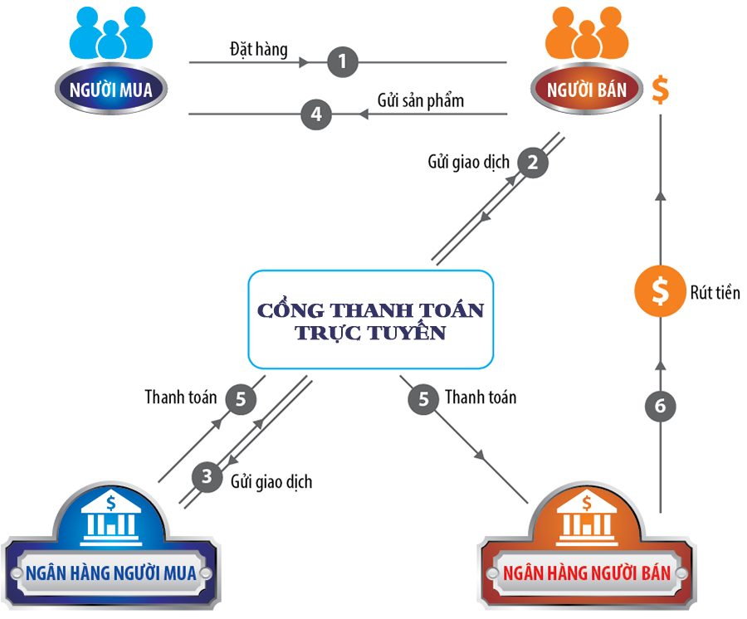

Hình 8: Quy trình hoạt động của hình thức thanh toán

### Sơ đồ usecase

#### Danh sách các actor

|  |  |  |
| --- | --- | --- |
| **STT** | **Actor** | **Mô tả** |
| 1 | Người dùng | Là những người sử dụng dịch vụ EN để đặt món ăn trực tuyến. |
| 2 | Nhà cung cấp đồ ăn | Là các nhà cung cấp đồ ăn đăng ký trên hệ thống EN để cung cấp dịch vụ. |
| 3 | Quản trị viên hệ thống | Là người quản lý và điều hành hệ thống EN. |
| 4 | Hệ thống thanh toán | Là hệ thống thanh toán được sử dụng để xử lý các giao dịch thanh toán. |
| 5 | Hệ thống định vị GPS | Là hệ thống định vị GPS được sử dụng để xác định vị trí của người dùng. |

Bảng 1: Danh sách các Actor

#### Danh sách Usecase

|  |  |  |  |
| --- | --- | --- | --- |
| STT | Tên Usecase | Actor tham gia | Mô tả |
| 1 | Đăng nhập | Người dùng, Quản trị viên | Cho phép người dùng và quản trị viên đăng nhập vào hệ thống |
| 2 | Đăng ký tài khoản | Người dùng | Cho phép người dùng đăng ký tài khoản để sử dụng các dịch vụ trên hệ thống |
| 3 | Tìm kiếm sản phẩm | Người dùng | Cho phép người dùng tìm kiếm các sản phẩm trên hệ thống |
| 4 | Xem thông tin sản phẩm | Người dùng | Cho phép người dùng xem thông tin chi tiết của sản phẩm |
| 5 | Đặt hàng | Người dùng | Cho phép người dùng đặt hàng sản phẩm trên hệ thống |
| 6 | Thanh toán đơn hàng | Người dùng | Cho phép người dùng thanh toán đơn hàng |
| 7 | Quản lý sản phẩm | Quản trị viên | Cho phép quản trị viên quản lý thông tin sản phẩm |
| 8 | Quản lý đơn hàng | Quản trị viên | Cho phép quản trị viên quản lý thông tin đơn hàng |
| 9 | Quản lý tài khoản người dùng | Quản trị viên | Cho phép quản trị viên quản lý thông tin tài khoản người dùng |
| 10 | Quản lý danh mục sản phẩm | Quản trị viên | Cho phép quản trị viên quản lý danh mục sản phẩm |
| 11 | Thống kê doanh thu | Quản trị viên | Cho phép quản trị viên thống kê doanh thu của hệ thống |
| 12 | Quản lý thông tin vận chuyển | Quản trị viên | Cho phép quản trị viên quản lý thông tin vận chuyển đơn hàng |
| 13 | Xử lý đơn hàng | Nhân viên giao hàng | Cho phép nhân viên giao hàng xử lý đơn hàng đã được giao cho mình |
| 14 | Theo dõi đơn hàng | Người dùng | Cho phép người dùng theo dõi trạng thái của đơn hàng đã đặt |
| 15 | Quản lý thông tin nhân viên | Quản trị viên | Cho phép quản trị viên quản lý thông tin nhân viên |
| 16 | Quản lý thông tin giao hàng | Quản trị viên | Cho phép quản trị viên quản lý thông tin người giao hàng |
| 17 | Quản lý thông tin cửa hàng | Quản trị viên | Cho phép quản trị viên quản lý thông tin cửa hàng |
| 18 | Xác nhận đơn hàng | Nhân viên xác nhận | Cho phép nhân viên xác nhận đơn hàng |

Bảng 2: Danh sách các usecase

#### Sơ đồ Usecase

1. 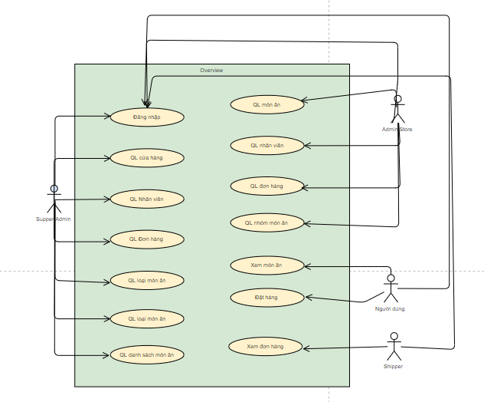Mức 0

Hình 9: Sơ đồ usecase mức 0

1. Mức 1

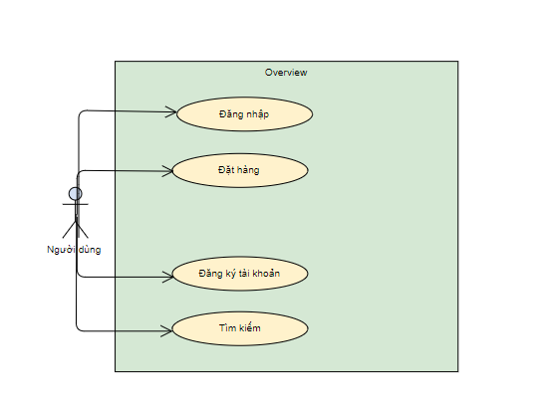

Hình 10: Sơ đồ usecase người dùng

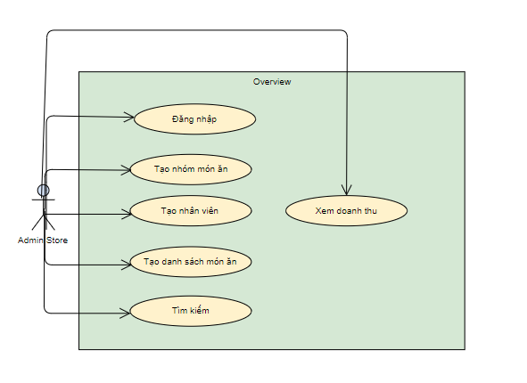

Hình 11: Sơ đồ usecase cửa hàng



Hình 12: Sơ đồ usecase shipper

#### Mô tả Usecase

1. Usecase Đăng nhập

|  |  |
| --- | --- |
| **Use case name** | **Đăng nhập** |
| Actor | Người dùng, Hệ thống |
| Mô tả | Chức năng cho phép người dùng đăng nhập vào hệ thống EN |
| Tiền điều kiện | Người dùng đã đăng ký tài khoản |
| Hậu điều kiện | Người dùng đăng nhập thành công vào hệ thống |
| Luồng chính |  |
| 1. Người dùng truy cập vào trang đăng nhập |  |
| 2. Hệ thống hiển thị form đăng nhập |  |
| 3. Người dùng nhập tên đăng nhập và mật khẩu |  |
| 4. Người dùng nhấn nút đăng nhập |  |
| 5. Hệ thống kiểm tra thông tin đăng nhập của người dùng |  |
| 6. Hệ thống xác thực thông tin và đăng nhập thành công |  |
| Luồng phụ |  |
| 5a. Nếu thông tin đăng nhập không đúng, hệ thống hiển thị thông báo lỗi và yêu cầu người dùng nhập lại thông tin đăng nhập |  |
| 5b. Nếu tài khoản của người dùng bị khóa hoặc bị hạn chế quyền truy cập, hệ thống hiển thị thông báo và không cho phép đăng nhập |  |
| Exception |  |
| 4a. Nếu người dùng bấm nút hủy bỏ, hệ thống quay lại trang chủ của EN |  |

Bảng 3: Mô tả usecase đăng nhập

1. Use case đặt đồ ăn trực tuyến

|  |  |
| --- | --- |
| **Use Case** | **Đặt đồ ăn trực tuyến** |
| Mô tả | Người dùng chọn nhà hàng và đặt đồ ăn trực tuyến |
| Người tương tác | Người dùng, nhà hàng |
| Tiền điều kiện | Người dùng đã đăng nhập vào hệ thống |
| Hậu điều kiện | Đơn hàng được đặt thành công |
| Luồng chính |  |
| 1. Người dùng chọn nhà hàng và chọn món ăn |  |
| 2. Người dùng chọn địa chỉ giao hàng và phương thức thanh toán |  |
| 3. Hệ thống xác nhận thông tin đơn hàng |  |
| 4. Hệ thống chuyển thông tin đơn hàng đến nhà hàng |  |
| 5. Nhà hàng xác nhận và bắt đầu chuẩn bị đơn hàng |  |
| 6. Nhà hàng hoàn tất việc chuẩn bị đơn hàng và giao cho người giao hàng |  |
| 7. Người giao hàng vận chuyển đơn hàng đến địa chỉ giao hàng của người dùng |  |
| 8. Người dùng nhận và thanh toán đơn hàng |  |
| Luồng thay thế |  |
| 3a. Nếu thông tin đơn hàng không hợp lệ, hệ thống yêu cầu người dùng cung cấp lại thông tin |  |
| 4a. Nếu nhà hàng không nhận đơn hàng, hệ thống thông báo cho người dùng |  |
| 6a. Nếu đơn hàng bị hủy bởi nhà hàng hoặc người dùng, hệ thống thông báo cho người dùng |  |
| 7a. Nếu người giao hàng không thể vận chuyển đơn hàng đến địa chỉ giao hàng của người dùng, hệ thống sẽ tìm kiếm một người giao hàng khác để vận chuyển đơn hàng |  |

Bảng 4: Mô tả usecase đặt đồ ăn trực tuyến

1. Usecase quản lý thông tin sản phẩm

|  |  |
| --- | --- |
| **Use case** | **Quản lý thông tin sản phẩm** |
| Mô tả | Quản lý các thông tin về sản phẩm như tên, mô tả, giá cả, danh mục, hình ảnh, đánh giá |
| Người tương tác | Quản trị viên |
| Tiền điều kiện | Quản trị viên đã đăng nhập vào hệ thống |
| Hậu điều kiện | Thông tin sản phẩm được cập nhật và hiển thị đúng trên ứng dụng EN |
| Luồng chính |  |
| 1. Quản trị viên truy cập vào chức năng quản lý thông tin sản phẩm trên hệ thống |  |
| 2. Hệ thống hiển thị danh sách các sản phẩm hiện có trong hệ thống |  |
| 3. Quản trị viên có thể tìm kiếm sản phẩm, thêm mới, chỉnh sửa hoặc xóa sản phẩm |  |
| 4. Nếu quản trị viên chọn tìm kiếm sản phẩm, hệ thống hiển thị kết quả tìm kiếm |  |
| 5. Nếu quản trị viên chọn thêm mới sản phẩm, hệ thống hiển thị giao diện để quản trị viên nhập thông tin sản phẩm |  |
| 6. Nếu quản trị viên chọn chỉnh sửa sản phẩm, hệ thống hiển thị giao diện để quản trị viên chỉnh sửa thông tin sản phẩm |  |
| 7. Nếu quản trị viên chọn xóa sản phẩm, hệ thống yêu cầu xác nhận và xóa sản phẩm khỏi hệ thống |  |
| Luồng phụ |  |
| 3a. Nếu quản trị viên không nhập thông tin cần thiết, hệ thống yêu cầu nhập đầy đủ thông tin |  |
| 4a. Nếu kết quả tìm kiếm trống, hệ thống thông báo không tìm thấy sản phẩm tương ứng |  |
| 6a. Nếu quản trị viên không nhập đầy đủ thông tin cần thiết, hệ thống yêu cầu nhập đầy đủ thông tin |  |
| 7a. Nếu quản trị viên không xác nhận xóa sản phẩm, thì sản phẩm không bị xóa và quay trở lại trang quản lý sản phẩm |  |

Bảng 5: Mô tả usecase quản lý thông tin sản phẩm

1. Use case Quản lý đơn hàng

|  |  |  |
| --- | --- | --- |
| **Use case ID** | **Tên use case** | **Mô tả** |
| UC01 | Xem đơn hàng | Cho phép người dùng xem thông tin chi tiết về đơn hàng đã đặt bao gồm tên sản phẩm, số lượng, giá cả, trạng thái đơn hàng và thời gian giao hàng dự kiến. |
| UC02 | Huỷ đơn hàng | Cho phép người dùng huỷ đơn hàng đã đặt trước khi đơn hàng được xác nhận bởi nhân viên EN. |
| UC03 | Xác nhận đơn hàng | Cho phép nhân viên EN xác nhận đơn hàng đã được đặt bởi khách hàng. |
| UC04 | Cập nhật trạng thái đơn hàng | Cho phép nhân viên EN cập nhật trạng thái đơn hàng bao gồm đang chuẩn bị, đang vận chuyển, đã giao hàng thành công hoặc đơn hàng bị hủy. |
| UC05 | Xử lý thanh toán | Cho phép nhân viên EN xử lý thanh toán cho đơn hàng khi khách hàng đã nhận được đồ ăn và thanh toán bằng phương thức thanh toán trực tuyến hoặc trả tiền mặt khi nhận hàng. |
| UC06 | Thống kê doanh thu | Cho phép quản lý EN xem thông tin thống kê doanh thu của các đơn hàng đã được xử lý trong khoảng thời gian nhất định. |
| UC07 | Quản lý đơn hàng | Cho phép nhân viên EN quản lý thông tin chi tiết về các đơn hàng đã được đặt bao gồm tên sản phẩm, số lượng, giá cả, trạng thái đơn hàng, thời gian giao hàng dự kiến và thông tin liên hệ của khách hàng. |

Bảng 6: Mô tả usecase quản lý đơn hàng

1. Use case Thanh toán trực tuyến

|  |  |
| --- | --- |
| **Tên Use case** | **Thanh toán trực tuyến** |
| Mô tả | Khách hàng thanh toán trực tuyến cho đơn hàng |
| Tác nhân chính | Khách hàng |
| Các tác nhân liên quan | Hệ thống thanh toán trực tuyến |
| Triggers | Đã chọn phương thức thanh toán trực tuyến |
| Kết quả mong đợi | Hệ thống thực hiện việc thanh toán và trả về thông báo thanh toán thành công hoặc thất bại cho khách hàng |
| Luồng sự kiện chính | 1. Khách hàng chọn phương thức thanh toán trực tuyến. Hệ thống yêu cầu thông tin thanh toán của khách hàng (thông tin thẻ, tài khoản...)  3. Khách hàng cung cấp thông tin thanh toán  4. Hệ thống thực hiện thanh toán  5. Hệ thống trả về thông báo thanh toán thành công hoặc thất bại cho khách hàng |
| Luồng sự kiện thay thế | 2a. Khách hàng không cung cấp thông tin thanh toán chính xá  - Hệ thống yêu cầu khách hàng cung cấp lại thông tin thanh toán  2b. Hệ thống thanh toán bị lỗi  - Hệ thống trả về thông báo thanh toán thất bại cho khách hàng |
| Điều kiện tiên quyết | Khách hàng đã chọn đơn hàng và phương thức thanh toán trực tuyến |
| Điều kiện hậu quả | Thanh toán trực tuyến thành công hoặc thất bại, khách hàng nhận được thông báo tương ứng từ hệ thống |
| Các điều kiện đặc biệt | Khách hàng phải có tài khoản thanh toán trực tuyến hoặc thông tin thẻ tín dụng để thực hiện thanh toán |

Bảng 7: Mô tả usecase thanh toán trực tuyến

1. Use case Giao hàng tận nơi

|  |  |
| --- | --- |
| **Tên Use case:** | **Giao hàng tận nơi** |
| Mô tả: | Người dùng có thể sử dụng tính năng giao hàng tận nơi để yêu cầu EN vận chuyển đồ ăn từ nhà hàng đến địa chỉ của mình. |
| Tiền điều kiện: | Người dùng đã đăng nhập và đang chọn một đơn hàng cụ thể để đặt. |
| Hậu điều kiện: | EN đã xác nhận yêu cầu giao hàng và cung cấp thông tin vận chuyển cho người dùng. |
| Hành động chính: | 1. Người dùng chọn tính năng giao hàng tận nơi trong màn hình đặt hàng.  2. Người dùng cung cấp thông tin địa chỉ nhận hàng.  3. Hệ thống EN hiển thị thông tin vận chuyển và yêu cầu xác nhận từ người dùng.  4. Người dùng xác nhận yêu cầu giao hàng.  5. EN cập nhật trạng thái đơn hàng và thông tin vận chuyển trong hệ thống. |
| Ngoại lệ: | 1. Người dùng không cung cấp đầy đủ thông tin địa chỉ nhận hàng. Hệ thống EN không thể xác định được vị trí giao hàng. EN không thể tìm được đơn vị vận chuyển phù hợp để giao hàng. |
| Thuộc tính dữ liệu: | - Địa chỉ nhận hàng  - Thông tin vận chuyển (tên người nhận, số điện thoại, thời gian giao hàng)  - Trạng thái đơn hàng (đã đặt hàng, đang vận chuyển, đã giao hàng) |

Bảng 8: Mô tả usecase giao hàng tận nơi

1. Use case Quản lý tài khoản người dùng

|  |  |  |
| --- | --- | --- |
| **Use case ID** | **Use case name** | **Mô tả** |
| UC-QLTK-01 | Đăng ký tài khoản | Người dùng đăng ký tài khoản để sử dụng các tính năng của ứng dụng EN |
| UC-QLTK-02 | Đăng nhập | Người dùng đăng nhập vào tài khoản của mình để sử dụng các tính năng của ứng dụng EN |
| UC-QLTK-03 | Đăng xuất | Người dùng đăng xuất khỏi tài khoản của mình |
| UC-QLTK-04 | Quên mật khẩu | Người dùng yêu cầu đặt lại mật khẩu khi quên mật khẩu của mình |
| UC-QLTK-05 | Thay đổi thông tin tài khoản | Người dùng thay đổi thông tin cá nhân trong tài khoản của mình, bao gồm thay đổi thông tin cá nhân, số điện thoại, email và đổi mật khẩu |
| UC-QLTK-06 | Xem thông tin cá nhân | Người dùng xem thông tin cá nhân của mình, bao gồm tên đăng nhập, họ tên, số điện thoại và email. |
| UC-QLTK-07 | Xóa tài khoản | Người dùng xóa tài khoản của mình |
| UC-QLTK-08 | Kích hoạt tài khoản | Kích hoạt tài khoản đã đăng ký khi được yêu cầu |
| UC-QLTK-09 | Khóa tài khoản | Hệ thống khóa tài khoản của người dùng khi phát hiện hoạt động vi phạm chính sách của ứng dụng EN |
| UC-QLTK-10 | Xác thực tài khoản | Hệ thống xác thực tài khoản người dùng để đảm bảo an toàn cho các hoạt động trong ứng dụng EN |
| UC-QLTK-11 | Thay đổi ngôn ngữ | Người dùng thay đổi ngôn ngữ hiển thị của ứng dụng EN |
| UC-QLTK-12 | Quản lý danh sách yêu thích | Người dùng thêm, sửa đổi và xóa danh sách các địa điểm yêu thích của mình. Danh sách yêu thích sẽ giúp người dùng dễ dàng lựa chọn địa điểm để đặt đồ ăn trong tương lai. |
| UC-QLTK-13 | Quản lý lịch sử đặt hàng | Người dùng xem và quản lý lịch sử các |

Bảng 9: Mô tả usecase quản lý tài khoản người dùng

### Sở đồ tương tác đối tượng

1. Đăng nhập

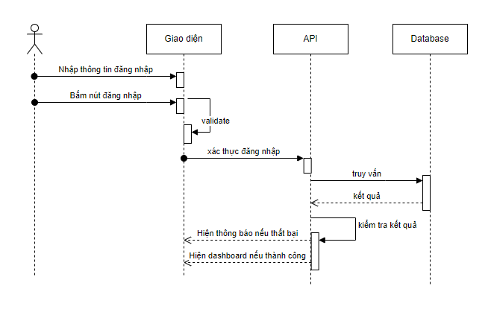

Hình 13: Sơ đồ đăng nhập

1. Đăng xuất

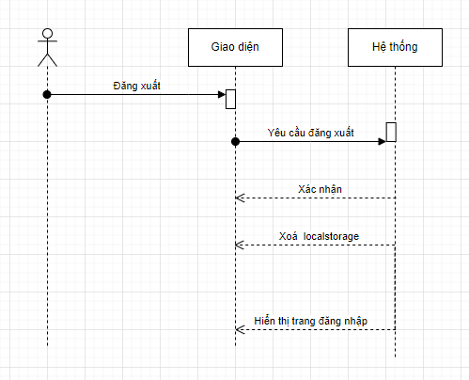

Hình 14: Sơ đồ đăng xuất

1. Xem thông tin cá nhân

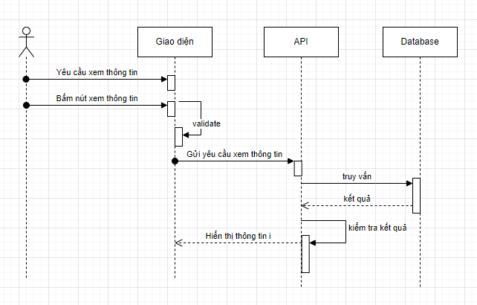

Hình 15: Sơ đồ xem thông tin cá nhân

1. Đặt món

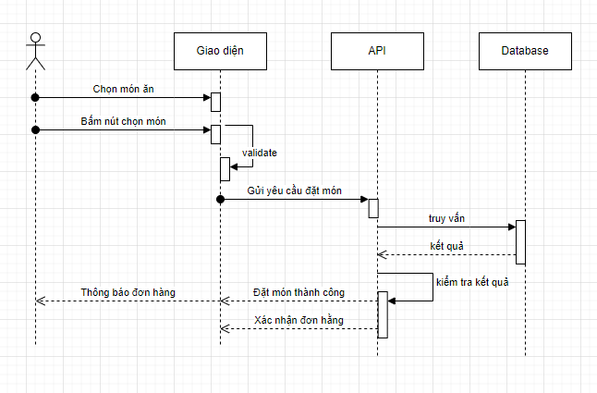

Hình 16: Sơ đồ đặt món

1. Thanh toán

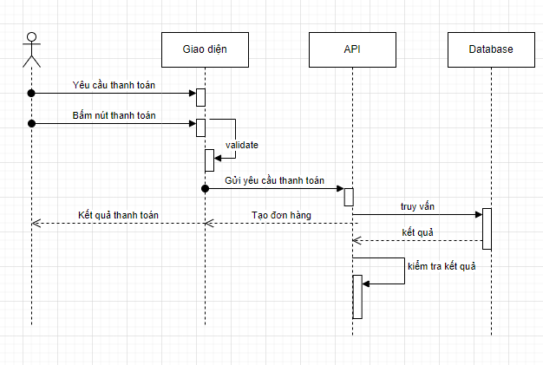

Hình 17: Sơ đồ thanh toán

1. Xem chi tiết đơn hàng

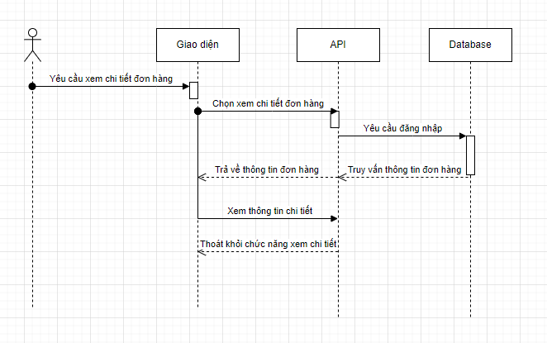

Hình 18: Sơ đồ xem chi tiết đơn hàng

### Sơ đồ lớp

* Danh sách đối tượng:

|  |  |  |
| --- | --- | --- |
| **STT** | **Tên đối tượng** | **Ý nghĩa** |
| 1 | Cuisine | Loại hình món ăn |
| 2 | Province | Tỉnh thành |
| 3 | District | Quận huyện |
| 4 | Ward | Xã, phường |
| 5 | Users | Cửa hàng |
| 6 | CategoryList | Loại món ăn |
| 7 | FoodList | Món ăn |
| 8 | AccountType | Loại tài khoản |
| 9 | Account | Tài khoản |
| 10 | DeliveryDriver | Shipper |
| 11 | Customer | Khách hàng |
| 12 | OrderHeader | Đơn hàng |
| 13 | OrderLine | Cho tiết đơn hàng |
| 14 | z_Role | Quyền |
| 15 | z_Setting |  |
| 16 | z_User | Người dùng hệ thống |
| 17 | z_UserClaim | Tài khoản hệ thống |
| 18 | Logs |  |
| 19 | ImageRecords | Hình ảnh |
| 20 | WMS_Location | Địa chỉ chi tiết |
| 21 | WMS_Employee | Nhân viên |

Bảng 10: Danh sách đối tượng

* 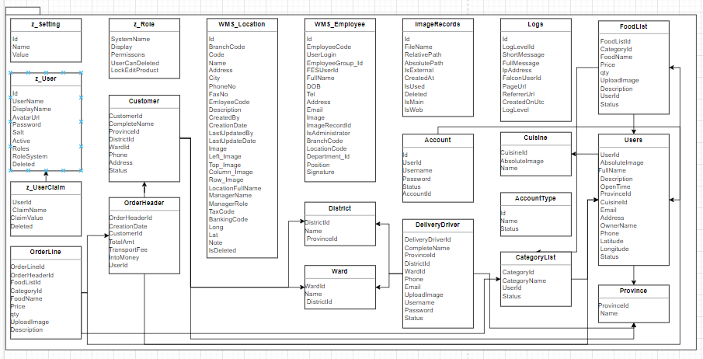Sơ đồ lớp:

Hình 19: Sơ đồ lớp

## THIẾT KẾ CƠ SỞ DỮ LIỆU

### Mô tả cơ sở dữ liệu

1. Bảng loại hình ăn món ăn

* Cuisine(CuisineId, AbsoluteImage, Name)

Bảng 11: Mô tả loại hình món ăn

|  |  |  |  |  |
| --- | --- | --- | --- | --- |
| **Tên trường** | **Kiểu dữ liệu** | **Mô tả** | **Khoá chính** | **Khoá ngoại** |
| CuisineId | int | Id | x |  |
| AbsoluteImage | Nvarchar(max) | Đường dẫn ảnh |  |  |
| Name | nvarchar(50) | Tên loại hình món ăn |  |  |

1. Bảng tỉnh thành

* Province (ProvinceId, Name)

Bảng 12: Mô tả tỉnh thành

|  |  |  |  |  |
| --- | --- | --- | --- | --- |
| **Tên trường** | **Kiểu dữ liệu** | **Mô tả** | **Khoá chính** | **Khoá ngoại** |
| ProvinceId | int | Id | x |  |
| Name | nvarchar(50) | Tên tỉnh thành |  |  |

1. Bảng quận huyện

* District(DistrictId, Name, ProvinceId)

Bảng 13: Mô tả quận huyện

|  |  |  |  |  |
| --- | --- | --- | --- | --- |
| **Tên trường** | **Kiểu dữ liệu** | **Mô tả** | **Khoá chính** | **Khoá ngoại** |
| DistrictId | int | Id | x |  |
| Name | Nvarchar(50) | Tên quận, huyện |  |  |
| ProvinceId | int | Id tỉnh thành |  | x |

1. Bảng phường xã

* Ward(WardId, Name, DistrictId)

Bảng 14: Mô tả phường xã

|  |  |  |  |  |
| --- | --- | --- | --- | --- |
| **Tên trường** | **Kiểu dữ liệu** | **Mô tả** | **Khoá chính** | **Khoá ngoại** |
| WardId | int | Id | x |  |
| Name | Nvarchar(50) | Tên quận, huyện |  |  |
| DistrictId | int | Id quận, huyện |  | x |

1. Bảng cửa hàng

* Users(UserId, AbsoluteImage, FullName, Description, OpenTime, ProvinceId, CuisineId, Email, Address, OwnerName, Phone, Latitude, Longitude, Status)

Bảng 15: Mô tả cửa hàng

|  |  |  |  |  |
| --- | --- | --- | --- | --- |
| **Tên trường** | **Kiểu dữ liệu** | **Mô tả** | **Khoá chính** | **Khoá ngoại** |
| UserId | int | Id | x |  |
| AbsoluteImage | nvarchar(max) | Đường dẫn hình ảnh |  |  |
| FullName | nvarchar(255) | Tên cửa hàng |  |  |
| Description | nvarchar(255) | Mô tả |  |  |
| OpenTime | nvarchar(255) | Giở mở cửa |  |  |
| ProvinceId | int | Id tỉnh |  | x |
| CuisineId | int | Id loại hình ăn uống |  | x |
| Email | nvarchar(30) | email |  |  |
| Address | nvarchar(max) | Địa chỉ |  |  |
| OwnerName | nvarchar(50) | Tên chủ sở hữu |  |  |
| Phone | nvarchar(15) | Số điện thoại |  |  |
| Latitude | float | Vĩ độ |  |  |
| Longitude | float | Kinh độ |  |  |
| Status | bit | Trạng thái |  |  |

1. Bảng loại món ăn

* CategoryList(CategoryId, CategoryName, UserId, Status)

Bảng 16: Mô tả loại món ăn

|  |  |  |  |  |
| --- | --- | --- | --- | --- |
| **Tên trường** | **Kiểu dữ liệu** | **Mô tả** | **Khoá chính** | **Khoá ngoại** |
| CategoryId | int | Id | x |  |
| CategoryName | nvarchar(255) | Tên loại món ăn |  |  |
| UserId | int | Id cửa hàng |  | x |
| Status | bit | Trạng thái |  |  |

1. Bảng danh sách món ăn

* FoodList(FoodListId, CategoryId, FoodName, Price, qty, UploadImage, Description, UserId, Status)

Bảng 17: Mô tả danh sách món ăn

|  |  |  |  |  |
| --- | --- | --- | --- | --- |
| **Tên trường** | **Kiểu dữ liệu** | **Mô tả** | **Khoá chính** | **Khoá ngoại** |
| FoodListId | int | Id | x |  |
| CategoryId | int | Id loại món ăn |  | x |
| FoodName | nvarchar(50) | Tên món ăn |  |  |
| Price | int | Giá bán |  |  |
| qty | int | Số lượng |  |  |
| UploadImage | nvarchar(100) | Đường dẫn ảnh |  |  |
| Description | nvarchar(100) | Mô tả |  |  |
| UserId | int | Id cửa hàng |  | x |
| Status | bit | Trạng thái |  |  |

1. Bảng loại tài khoản

* AccountType(Id, Name, Status)

Bảng 18: Mô tả loại tài khoản

|  |  |  |  |  |
| --- | --- | --- | --- | --- |
| **Tên trường** | **Kiểu dữ liệu** | **Mô tả** | **Khoá chính** | **Khoá ngoại** |
| Id | int | Id | x |  |
| Name | nvarchar(255) | Tên loại tài khoản |  |  |
| Status | bit | Trạng thái |  |  |

1. Bảng tài khoản

* Account(Id, UserId, Username, Password, Status, AccountId)

Bảng 19: Mô tả tài khoản

|  |  |  |  |  |
| --- | --- | --- | --- | --- |
| **Tên trường** | **Kiểu dữ liệu** | **Mô tả** | **Khoá chính** | **Khoá ngoại** |
| Id | int | Id | x |  |
| UserId | int | Id cửa hàng |  | x |
| Username | nvarchar(50) | Tài khoản |  |  |
| Password | nvarchar(255) | Mật khẩu |  |  |
| Status | bit | Trạng thái |  |  |
| AccountId | int | Id loại tài khoản |  | x |

1. Bảng nhân viên giao hàng

* DeliveryDriver(DeliveryDriverId, CompleteName, ProvinceId, DistrictId, WardId, Phone, Email, UploadImage, Username, Password, Status)

Bảng 20: Mô tả nhân viên giao hàng

|  |  |  |  |  |
| --- | --- | --- | --- | --- |
| **Tên trường** | **Kiểu dữ liệu** | **Mô tả** | **Khoá chính** | **Khoá ngoại** |
| DeliveryDriverId | int | Id | x |  |
| CompleteName | int | Tên shipper |  |  |
| ProvinceId | nvarchar(50) | Id tỉnh thành |  | x |
| DistrictId | int | Id quận huyện |  | x |
| WardId | int | Id xã, phường |  | x |
| Phone | nvarchar(15) | Số điện thoại |  |  |
| Email | nvarchar(50) | Email |  |  |
| UploadImage | nvarchar(255) | Đường dẫn ảnh |  |  |
| Username | nvarchar(50) | Tài khoản |  |  |
| Password | nvarchar(50) | Mật khẩu |  |  |
| Status | bit | Trạng thái |  |  |

1. Bảng khách hàng

* Customer(CustomerId, CompleteName, ProvinceId, DistrictId, WardId, Phone, Address, Status)

Bảng 21: Mô tả khách hàng

|  |  |  |  |  |
| --- | --- | --- | --- | --- |
| **Tên trường** | **Kiểu dữ liệu** | **Mô tả** | **Khoá chính** | **Khoá ngoại** |
| DeliveryDriverId | int | Id | x |  |
| CompleteName | int | Tên shipper |  |  |
| ProvinceId | nvarchar(50) | Id tỉnh thành |  | x |
| DistrictId | int | Id quận huyện |  | x |
| WardId | int | Id xã, phường |  | x |
| Phone | nvarchar(100) | Số điện thoại |  |  |
| Address | nvarchar(100) | Địa chỉ |  |  |
| Status | int | Trạng thái |  |  |

1. Bảng đơn hàng

* OrderHeader(OrderHeaderId, CreationDate, CustomerId, TotalAmt, TransportFee, IntoMoney, UserId)

Bảng 22: Mô tả đơn hàng

|  |  |  |  |  |
| --- | --- | --- | --- | --- |
| **Tên trường** | **Kiểu dữ liệu** | **Mô tả** | **Khoá chính** | **Khoá ngoại** |
| OrderHeaderId | nvarchar(250) | Id | x |  |
| CreationDate | datetime | Ngày tạo |  |  |
| CustomerId | nvarchar(250) | Id khách hàng |  | x |
| TotalAmt | float | Tổng tiền |  |  |
| TransportFee | float | Phí vận chuyển |  |  |
| IntoMoney | float | Thành tiền |  |  |
| UserId | int | Id cửa hàng |  | x |

1. Bảng chi tiết đơn hàng

* OrderLine(OrderLineId, OrderHeaderId, FoodListId, CategoryId, FoodName, Price, qty, UploadImage, Description)

Bảng 23: Mô tả chi tiết đơn hàng

|  |  |  |  |  |
| --- | --- | --- | --- | --- |
| **Tên trường** | **Kiểu dữ liệu** | **Mô tả** | **Khoá chính** | **Khoá ngoại** |
| OrderLineId | nvarchar(250) | Id | x |  |
| OrderHeaderId | nvarchar(250) | Id hoá đơn |  | x |
| FoodListId | int | Id món ăn |  | x |
| CategoryId | int | Id loại món ăn |  | x |
| FoodName | nvarchar(50) | Tên món |  |  |
| Price | int | Giá bán |  |  |
| qty | int | Số lượng |  |  |
| UploadImage | nvarchar(100) | Đường dẫn ảnh |  |  |
| Description | nvarchar(100) | Mô tả |  |  |

1. Bảng phân quyền hệ thống

* z_Role(SystemName, Display, Active, Permissons, UserCanDeleted, LockEditProduct)

Bảng 24: Mô tả phân quyền hệ thống

|  |  |  |  |  |
| --- | --- | --- | --- | --- |
| **Tên trường** | **Kiểu dữ liệu** | **Mô tả** | **Khoá chính** | **Khoá ngoại** |
| SystemName | nvarchar(255) | Tên quyền | x |  |
| Display | nvarchar(255) | Hiển thị |  |  |
| Active | bit | Kích hoạt |  |  |
| Permissons | nvarchar(255) | Quyền |  |  |
| UserCanDeleted | bit |  |  |  |
| LockEditProduct | bit |  |  |  |

1. Bảng cấu hình hệ thống

* z_Setting(Id, Name, Value)

Bảng 25: Mô tả cấu hình hệ thống

|  |  |  |  |  |
| --- | --- | --- | --- | --- |
| **Tên trường** | **Kiểu dữ liệu** | **Mô tả** | **Khoá chính** | **Khoá ngoại** |
| Id | int | Id | x |  |
| Name | nvarchar(255) | Tên |  |  |
| Value | nvarchar(255) | Giá trị |  |  |

1. Bảng người dùng hệ thống

* z_User(Id, UserName, DisplayName, AvatarUrl, Password, Salt, Active, Roles, RoleSystem, Deleted)

Bảng 26: Mô tả người dùng hệ thống

|  |  |  |  |  |
| --- | --- | --- | --- | --- |
| **Tên trường** | **Kiểu dữ liệu** | **Mô tả** | **Khoá chính** | **Khoá ngoại** |
| Id | int | Id | x |  |
| UserName | nvarchar(255) | Tài khoản |  |  |
| DisplayName | nvarchar(255) | Tên hiển thị |  |  |
| AvatarUrl | nvarchar(255) | Đường dẫn ảnh |  |  |
| Password | nvarchar(255) | Mật khẩu |  |  |
| Salt | nvarchar(255) | Chuỗi bảo mật |  |  |
| Active | bit | Trạng thái |  |  |
| Roles | nvarchar(255) | Quyền |  |  |
| RoleSystem | nvarchar(255) | Hệ thống quyền |  |  |
| Deleted | bit | Đã xoá hay chưa |  |  |

1. Bảng thông hiển thị hệ thống

* z_ UserClaim (Id, UserId, ClaimName, ClaimValue, Deleted)

Bảng 27: Mô tả thông tin hiển thị hệ thống

|  |  |  |  |  |
| --- | --- | --- | --- | --- |
| **Tên trường** | **Kiểu dữ liệu** | **Mô tả** | **Khoá chính** | **Khoá ngoại** |
| Id | int | Id | x |  |
| UserId | int | Id User |  | x |
| ClaimName | nvarchar(255) | Tên tài khoản |  |  |
| ClaimValue | nvarchar(255) | Giá trị |  |  |
| Deleted | bit | Đã xoá hay chưa |  |  |

1. Bảng ghi log hệ thống

* Logs(Id, LogLevelId, ShortMessage, FullMessage, IpAddress, FalconUserId, PageUrl, ReferrerUrl, CreatedOnUtc, LogLevel)

Bảng 28: Mô tả ghi log hệ thống

|  |  |  |  |  |
| --- | --- | --- | --- | --- |
| **Tên trường** | **Kiểu dữ liệu** | **Mô tả** | **Khoá chính** | **Khoá ngoại** |
| Id | int | Id | x |  |
| LogLevelId | int | Id User |  |  |
| ShortMessage | nvarchar(255) | Thông báo ngắn |  |  |
| FullMessage | nvarchar(max) | Thông báo đầy đủ |  |  |
| IpAddress | nvarchar(255) | Địa chỉ IP |  |  |
| FalconUserId | FalconUserId |  |  |  |
| PageUrl | nvarchar(255) |  |  |  |
| ReferrerUrl | nvarchar(255) |  |  |  |
| CreatedOnUtc | Datetime |  |  |  |
| LogLevel | int |  |  |  |

1. Bảng kho hình ảnh

* ImageRecords(Id, FileName, RelativePath, AbsolutePath, IsExternal, CreatedAt, IsUsed, Deleted, IsMain, IsWeb)

Bảng 29: Mô tả kho hình ảnh

|  |  |  |  |  |
| --- | --- | --- | --- | --- |
| **Tên trường** | **Kiểu dữ liệu** | **Mô tả** | **Khoá chính** | **Khoá ngoại** |
| Id | int | Id | x |  |
| FileName | FileName | Tên file |  |  |
| RelativePath | RelativePath | Đường dẫn |  |  |
| AbsolutePath | AbsolutePath | Đường dẫn đầy đủ |  |  |
| IsExternal | nvarchar(255) |  |  |  |
| CreatedAt | FalconUserId | Ngày tạo |  |  |
| IsUsed | nvarchar(255) | Đã sử dụng chưa |  |  |
| Deleted | nvarchar(255) | Đã xoá chưa |  |  |
| IsMain | Datetime |  |  |  |
| IsWeb | int |  |  |  |

1. Bảng địa chỉ chi tiết

* WMS_Location(Id, BranchCode, Code, Name, Address, City, PhoneNo, FaxNo, EmloyeeCode, Description, CreatedBy, CreationDate, LastUpdatedBy, LastUpdateDate, Image, Left_Image, Top_Image, Column_Image, Row_Image, LocationFullName, ManagerName, ManagerRole, TaxCode, BankingCode, Long, Lat, Note, IsDeleted)

Bảng 30: Mô tả địa chỉ chi tiết

|  |  |  |  |  |
| --- | --- | --- | --- | --- |
| **Tên trường** | **Kiểu dữ liệu** | **Mô tả** | **Khoá chính** | **Khoá ngoại** |
| Id | int | Id | x |  |
| BranchCode | nvarchar(50) | Branch code |  |  |
| Code | nvarchar(50) | Mã |  |  |
| Name | nvarchar(250) | Tên |  |  |
| Address | nvarchar(250) | Địa chỉ |  |  |
| City | int | Thành phố |  |  |
| PhoneNo | nvarchar(50) | Số điện thoại |  |  |
| FaxNo | nvarchar(50) | Số fax |  |  |
| EmloyeeCode | nvarchar(50) | Code nhan viên |  |  |
| Description | nvarchar(250) | Mô tả |  |  |
| CreatedBy | nvarchar(250) | Người tạo |  |  |
| CreationDate | datetime | Ngày tạo |  |  |
| LastUpdatedBy | nvarchar(250) | Cập nhật bới ai |  |  |
| LastUpdateDate | datetime | Cập nhật cuối cùng |  |  |
| Image | image | Hình ảnh |  |  |
| Left_Image | float | Image bên trái |  |  |
| Top_Image | float | Image bên phải |  |  |
| Column_Image | int | Cột ảnh |  |  |
| Row_Image | int | Dòng ảnh |  |  |
| LocationFullName | nvarchar(500) | Địa chỉ đầy đủ |  |  |
| ManagerName | nvarchar(500) | Tên quản lý |  |  |
| ManagerRole | nvarchar(500) | Quyền quản lý |  |  |
| TaxCode | nvarchar(500) | Taxcode |  |  |
| BankingCode | nvarchar(500) | Số ngân hàng |  |  |
| Long | float | Kinh độ |  |  |
| Lat | float | Vĩ độ |  |  |
| Note | nvarchar(MAX) | Ghi chú |  |  |
| IsDeleted | bit | Đã xoá chưa |  |  |

1. Bảng nhân viên hệ thống

* WMS_Employee(Id, EmployeeCode, UserLogin, EmployeeGroup_Id, FESUserId, FullName, DOB, Tel, Address, Email, Image, ImageRecordId, IsAdministrator, BranchCode, LocationCode, Department_Id, Position, Signature)

Bảng 31: Mô tả nhân viên hệ thống

|  |  |  |  |  |
| --- | --- | --- | --- | --- |
| **Tên trường** | **Kiểu dữ liệu** | **Mô tả** | **Khoá chính** | **Khoá ngoại** |
| Id | int | Id |  |  |
| EmployeeCode | nvarchar(50) | Branch code | x |  |
| UserLogin | nvarchar(50) | Mã |  |  |
| EmployeeGroup_Id | int | Tên |  |  |
| FESUserId | int | Địa chỉ |  |  |
| FullName | nvarchar(500) | Thành phố |  |  |
| DOB | nvarchar(50) | Số điện thoại |  |  |
| Tel | nvarchar(50) | Số fax |  |  |
| Address | nvarchar(500) | Code nhan viên |  |  |
| Email | nvarchar(500) | Mô tả |  |  |
| Image | image | Người tạo |  |  |
| ImageRecordId | int | Ngày tạo |  |  |
| IsAdministrator | bit | Cập nhật bới ai |  |  |
| BranchCode | nvarchar(50) | Cập nhật cuối cùng |  |  |
| LocationCode | nvarchar(50) | Hình ảnh |  |  |
| Department_Id | int | Image bên trái |  |  |
| Position | nvarchar(250) | Image bên phải |  |  |
| Signature | nvarchar(MAX) | Cột ảnh |  |  |

### Sơ đồ quan hệ

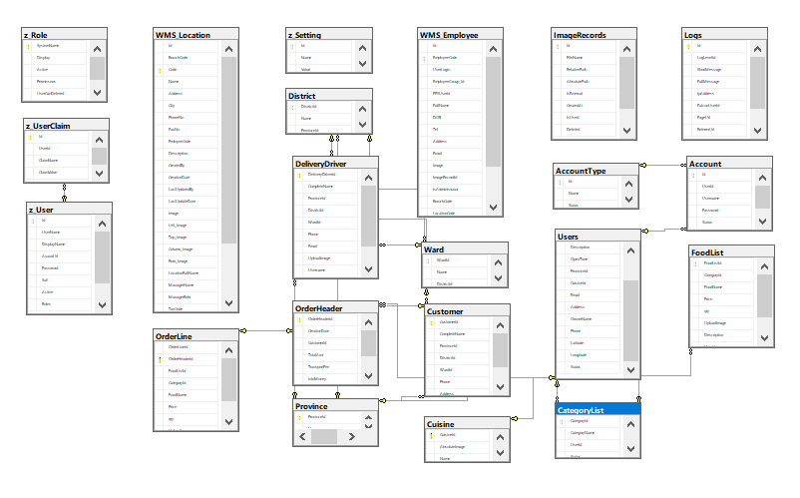

Hình 20: Sơ đồ quan hệ

#### Giao diện quản trị hệ thống

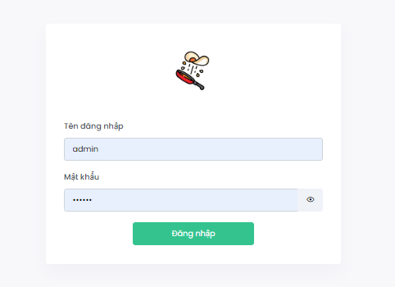

Hình 21: Giao diện đăng nhập hệ thống

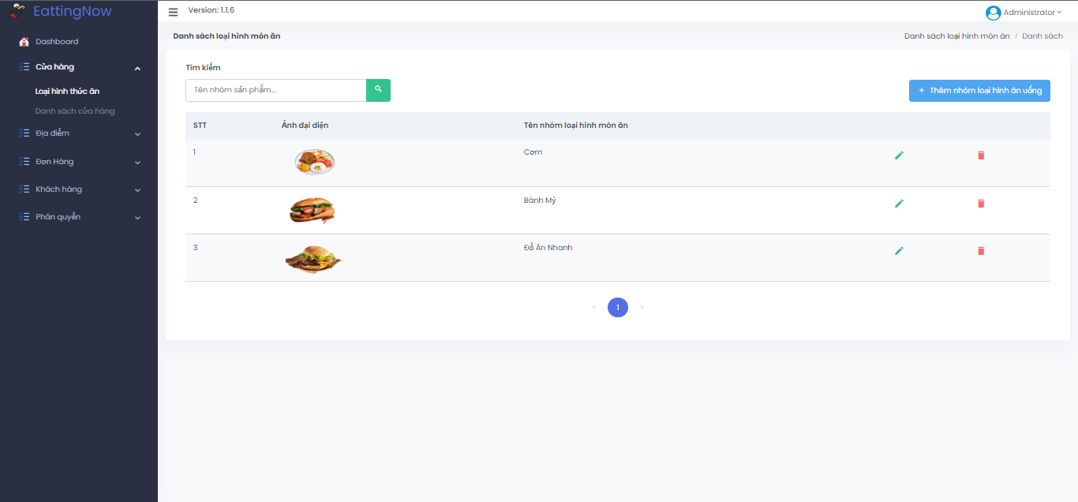

Hình 22: Giao diện danh mục loại món ăn

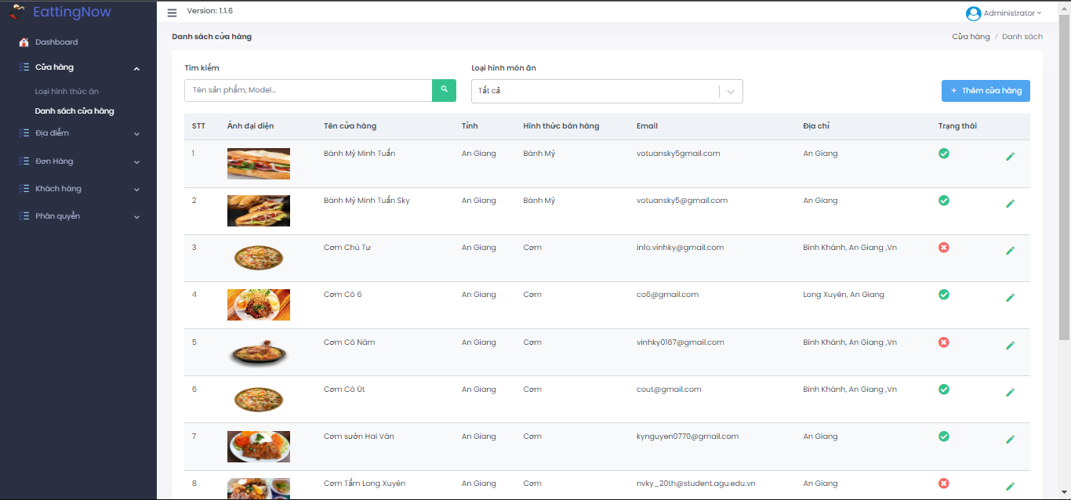

Hình 23: Giao diện danh mục cửa hàng

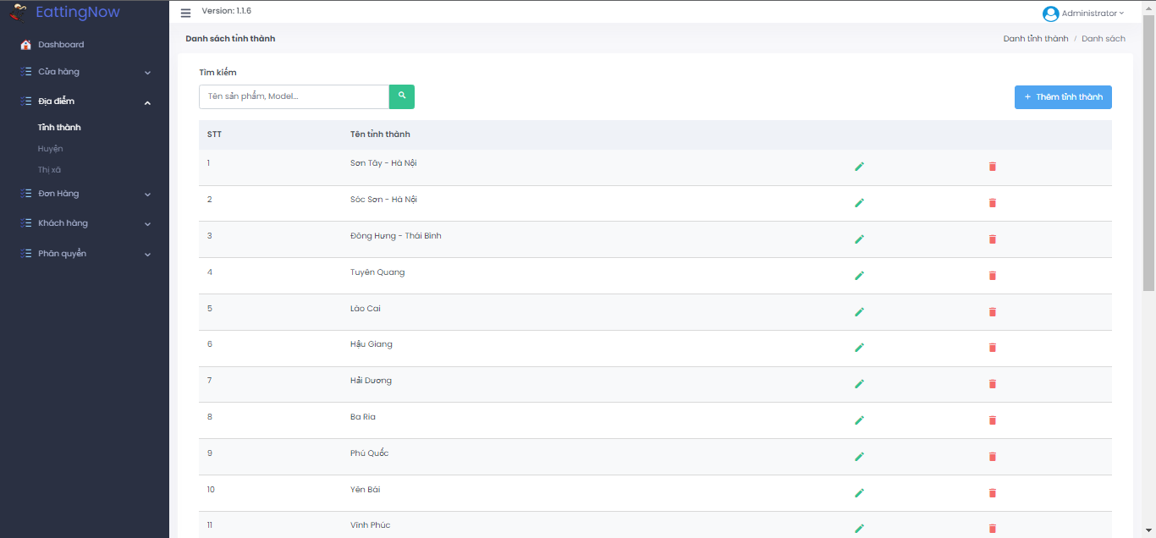

Hình 24: Giao diện danh mục tỉnh thành

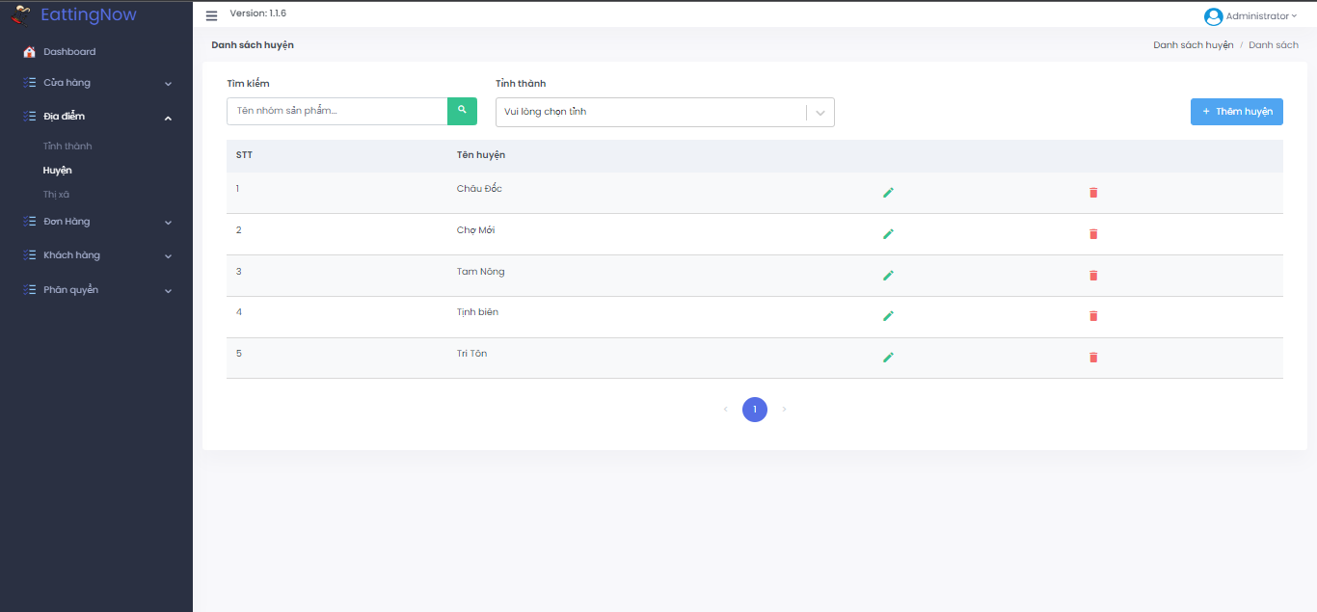

Hình 25: Giao diện danh mục quận huyện

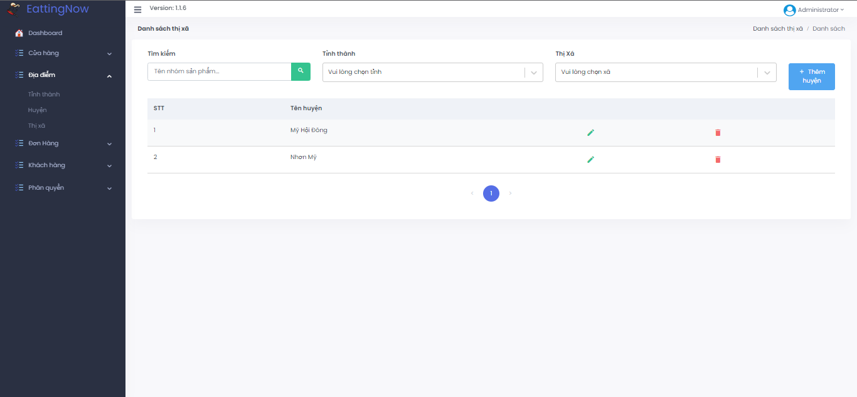

Hình 26: Giao diện danh mục xã phường

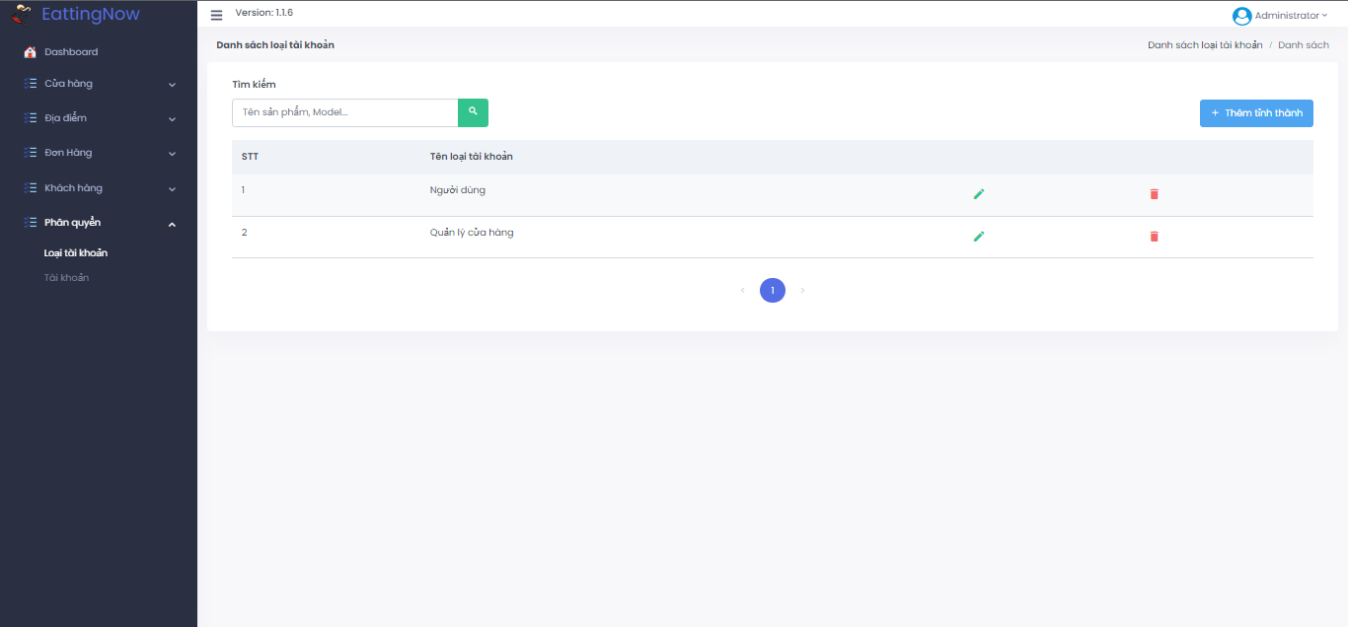

Hình 27: Giao diện danh mục loại tài khoản

#### Giao diện người đặt món online

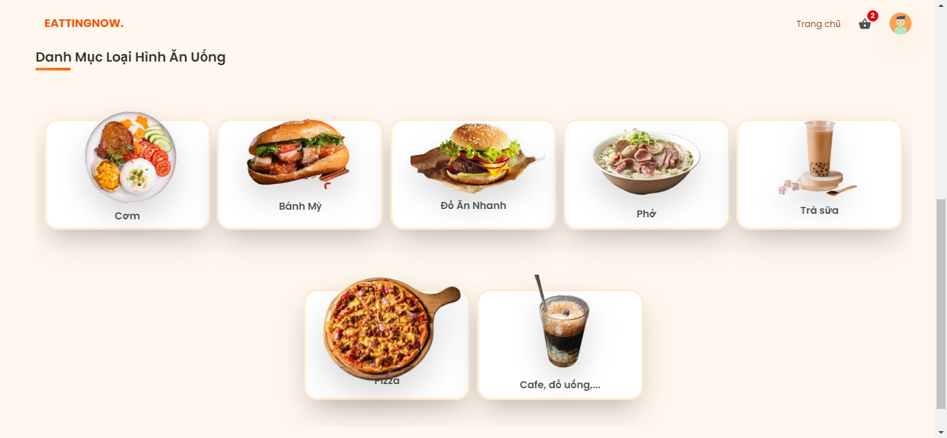

Hình 28: Giao diện trang chủ

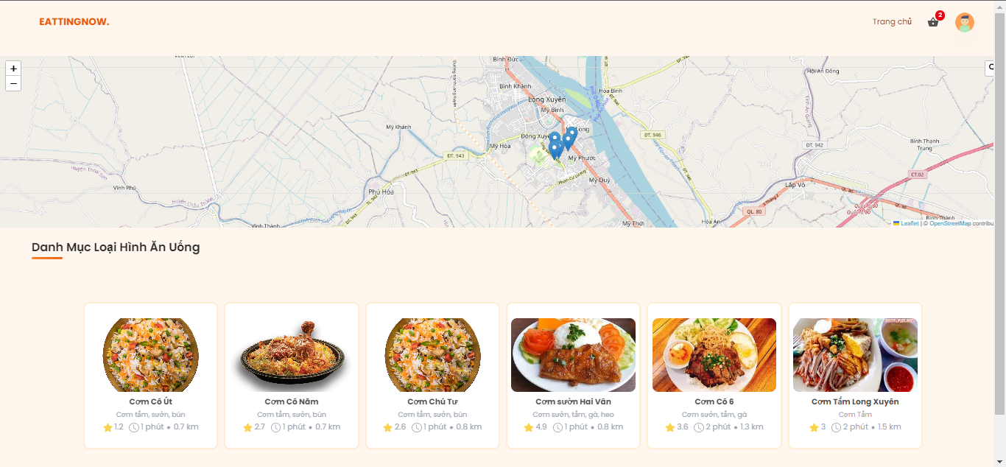

Hình 29: Giao hiện các cửa hàng gần khu vực

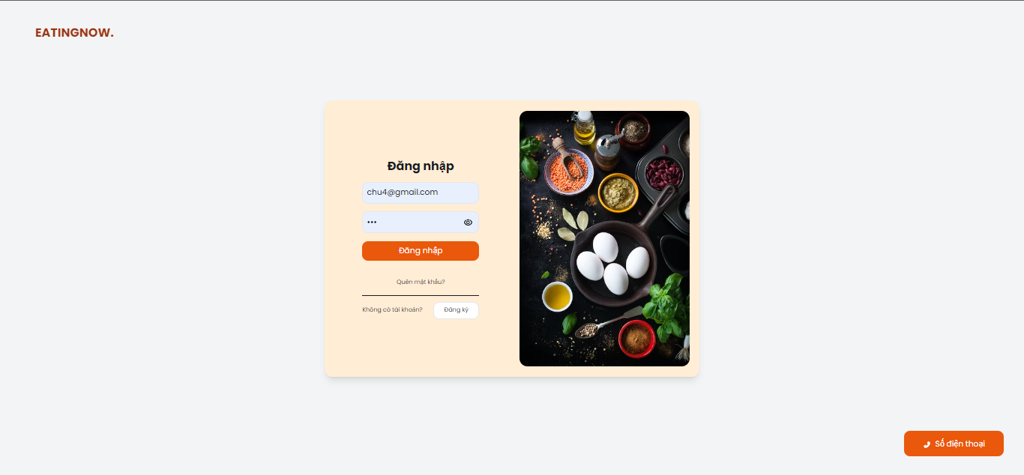

Hình 30: Giao diện đăng nhập bằng tài khoản

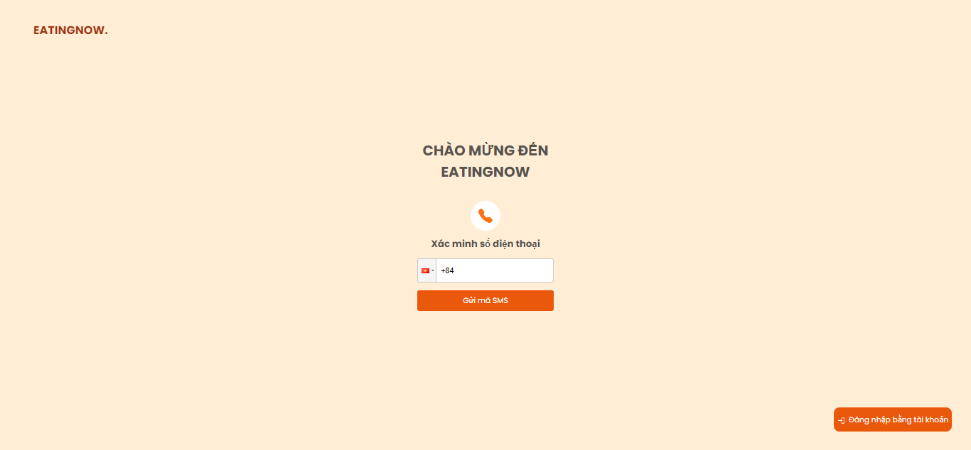

Hình 31: Giao diện đăng nhập bằng mã OTP

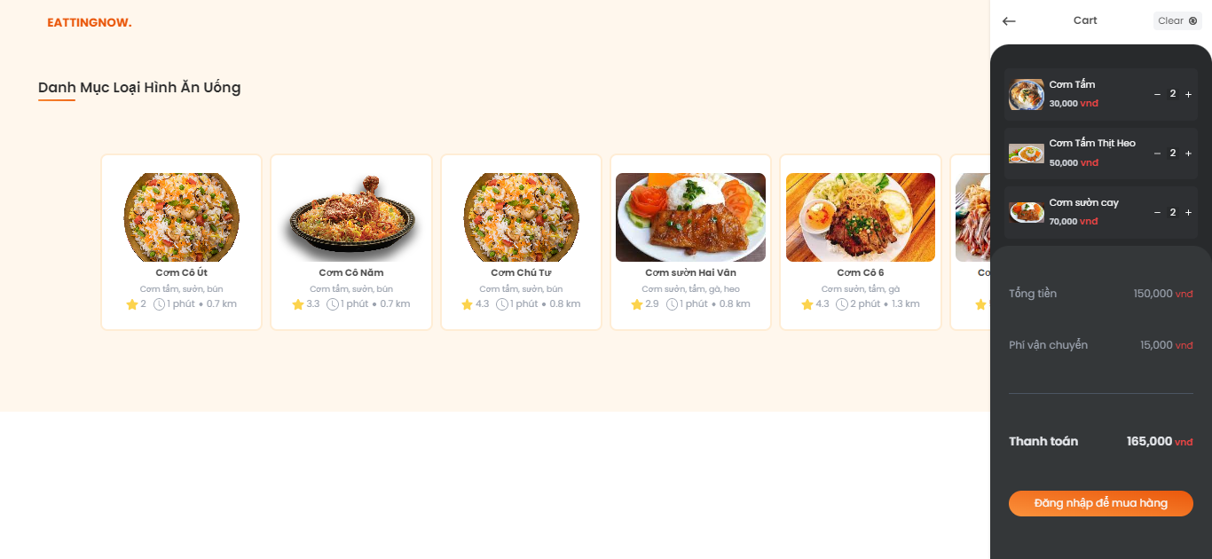

Hình 32: Giao diện giỏ hàng

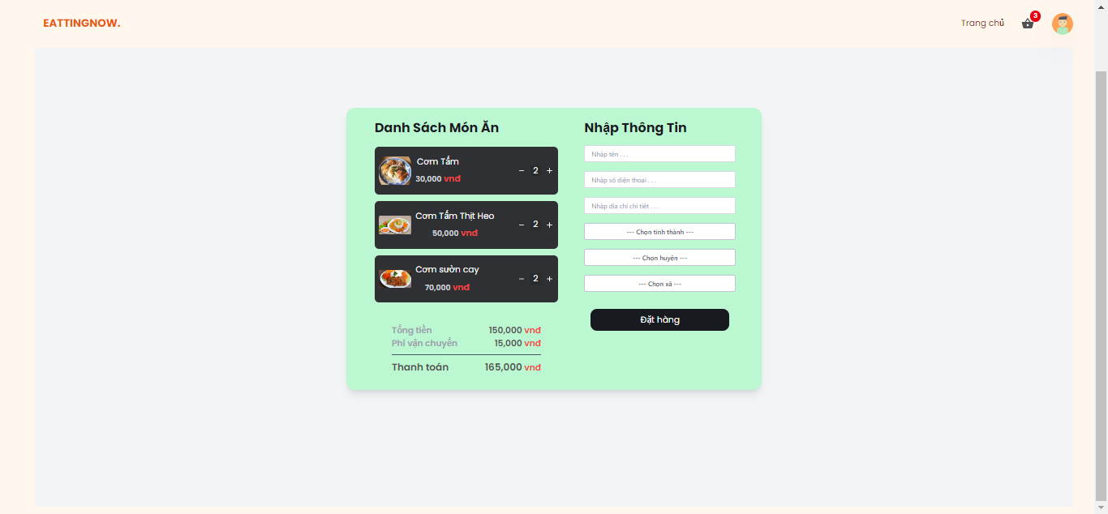

Hình 33: Giao diện đặt hàng khi lần đầu mua hàng

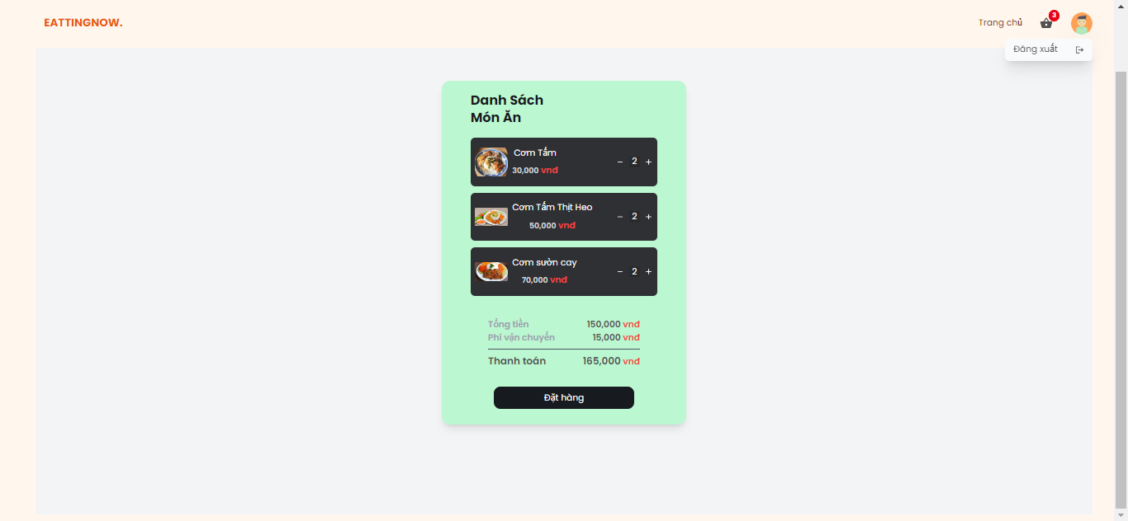

Hình 34: Giao diện đặt hàng nếu người dùng đã đặt hàng trước đó rồi

Hình 35: Giao diên

#### Giao diện admin cửa hàng

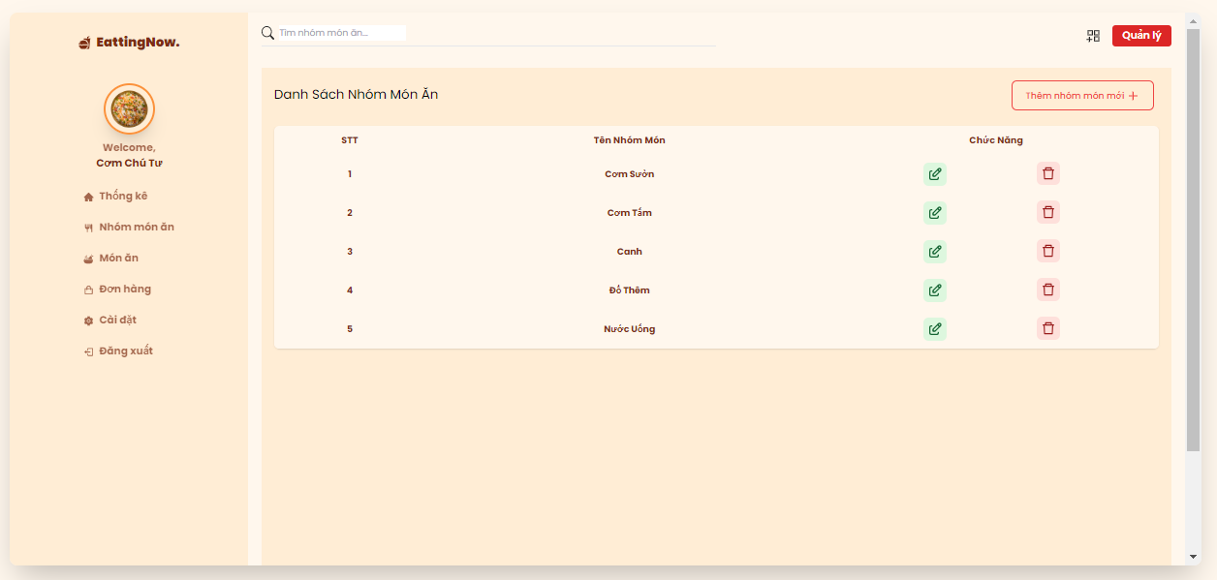

Hình 36: Giao diện quản lý nhóm món ăn của cửa hàng

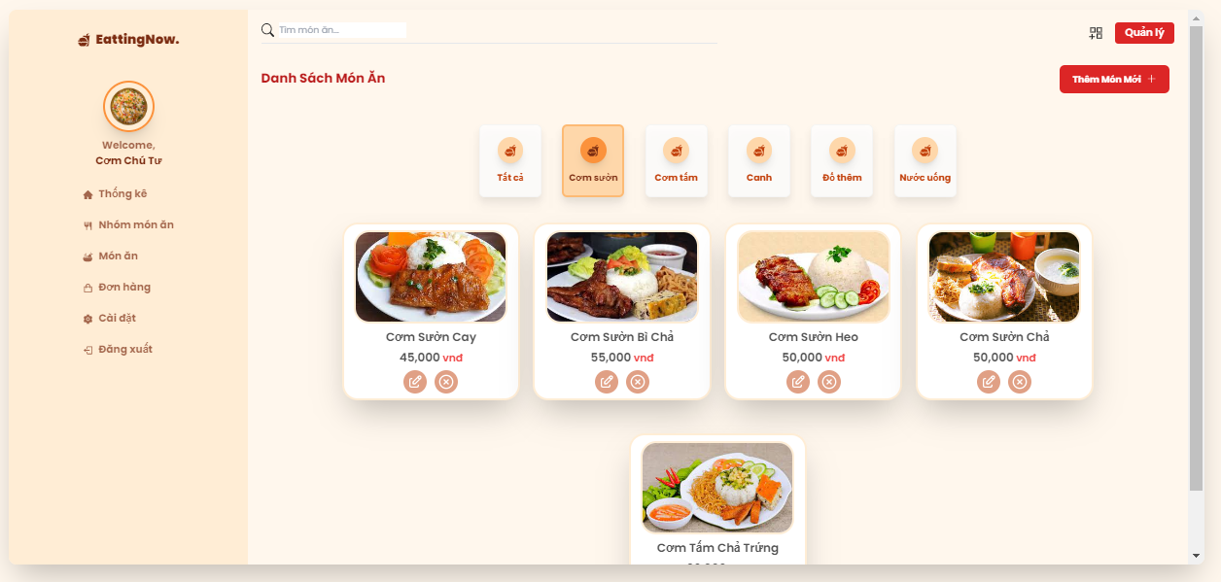

Hình 37: Giao diện quản lý món ăn của cửa hàng

HƯỚNG PHÁT TRIỂN

Mở rộng vùng phủ sóng: EatingNow có thể mở rộng vùng phủ sóng để đưa ứng dụng đến nhiều địa điểm hơn, thu hút được nhiều khách hàng và đối tác hơn. Điều này có thể được thực hiện bằng cách tìm kiếm thêm nhà hàng mới hoặc mở rộng địa điểm của các nhà hàng hiện có.

Tăng cường tính năng tìm kiếm: EatingNow có thể tăng cường tính năng tìm kiếm để cho phép khách hàng tìm kiếm các món ăn và nhà hàng dễ dàng hơn. Điều này có thể được thực hiện bằng cách cải thiện thuật toán tìm kiếm và bổ sung các tiêu chí tìm kiếm khác nhau, chẳng hạn như giá cả, đánh giá của khách hàng, khoảng cách và thực đơn.

Phát triển tính năng đặt hàng trực tuyến: EatingNow có thể phát triển tính năng đặt hàng trực tuyến để khách hàng có thể đặt hàng một cách dễ dàng và thuận tiện hơn. Điều này có thể được thực hiện bằng cách tích hợp các cổng thanh toán trực tuyến và cải thiện giao diện đặt hàng trên ứng dụng.

Cải thiện trải nghiệm khách hàng: EatingNow có thể cải thiện trải nghiệm khách hàng bằng cách cải thiện giao diện ứng dụng và tăng cường tính năng đánh giá và phản hồi từ khách hàng. Điều này có thể giúp tăng tính trung thực và sự hài lòng của khách hàng đối với ứng dụng.

Mở rộng các loại món ăn: EatingNow có thể mở rộng các loại món ăn để thu hút được nhiều khách hàng hơn. Điều này có thể được thực hiện bằng cách tìm kiếm và thu hút các nhà hàng mới có các món ăn đặc trưng và hấp dẫn hơn.

Tích hợp công nghệ mới: EatingNow có thể tích hợp các công nghệ mới như trí tuệ nhân tạo, học máy hoặc blockchain để cải thiện tính năng và hiệu quả của ứng dụng. Ví dụ, công nghệ trí tuệ nhân tạo có thể được sử dụng để tối ưu hóa quy trình đặt hàng hoặc đề xuất những món ăn phù hợp với sở thích của từng khách hàng.

Cải thiện tính năng giao hàng: EatingNow có thể cải thiện tính năng giao hàng để đáp ứng nhu cầu khách hàng. Điều này có thể bao gồm tối ưu hóa quy trình vận chuyển, đảm bảo chất lượng thực phẩm và cung cấp thông tin về tiến trình giao hàng để khách hàng có thể theo dõi.

Phát triển tính năng thực đơn tùy chỉnh: EatingNow có thể phát triển tính năng thực đơn tùy chỉnh để cho phép khách hàng có thể thêm hoặc bớt các thành phần trong món ăn theo ý thích của mình. Điều này có thể giúp tăng sự hài lòng và đáp ứng nhu cầu của các khách hàng có khẩu vị đặc biệt.

Tăng cường tính năng chia sẻ thông tin trên mạng xã hội: EatingNow có thể tăng cường tính năng chia sẻ thông tin trên mạng xã hội để khách hàng có thể chia sẻ trải nghiệm của mình với bạn bè và gia đình. Điều này có thể giúp tăng khả năng lan truyền thông tin và giới thiệu EatingNow đến nhiều người hơn.

Mở rộng dịch vụ cho các sự kiện: EatingNow có thể mở rộng dịch vụ của mình để phục vụ các sự kiện như tiệc tùng, hội nghị hoặc đám cưới. Điều này có thể giúp EatingNow tăng khả năng kinh doanh và mở rộng thị trường của mình.

# PHỤ LỤC

**Xuất danh sách các đơn hàng**

|  |  |  |  |  |  |  |  |  |  |
| --- | --- | --- | --- | --- | --- | --- | --- | --- | --- |
| **D** | **Tên khách hàng** | **Địa chỉ email** | **Số điện thoại** | **Sản phẩm** | **Số lượng** | **Giá tiền** | **Phí giao hàng** | **Thành tiền** | **Phương thức thanh toán** |
| 1 | Nguyễn Văn Nam | [nva@gmail.com](mailto:nva@gmail.com) | 0987654321 | Bún chả | 2 | 30 | 5 | 65 | Tiền mặt |
| 2 | Lê Thị Thắm | [ltb@gmail.com](mailto:ltb@gmail.com) | 0912345678 | Phở | 1 | 40 | 5 | 45 | Thẻ tín dụng |
| 3 | Trần Văn Khoa | [tvc@gmail.com](mailto:tvc@gmail.com) | 0987654321 | Bún bò | 3 | 25 | 5 | 80 | Tiền mặt |
| 4 | Phạm Thị Hương | [ptd@gmail.com](mailto:ptd@gmail.com) | 0912345678 | Cơm tấm | 2 | 35 | 5 | 75 | Thẻ tín dụng |
| 5 | Ngô Văn Quý | [nve@gmail.com](mailto:nve@gmail.com) | 0987654321 | Bún chả | 1 | 30 | 5 | 35 | Tiền mặt |
| 6 | Vũ Thị La | [vtf@gmail.com](mailto:vtf@gmail.com) | 0912345678 | Phở | 2 | 40 | 5 | 85 | Thẻ tín dụng |
| 7 | Nguyễn Văn Giỏi | [nvg@gmail.com](mailto:nvg@gmail.com) | 0987654321 | Bún bò | 1 | 25 | 5 | 30 | Tiền mặt |
| 8 | Lê Thị Hằng | [lth@gmail.com](mailto:lth@gmail.com) | 0912345678 | Cơm tấm | 3 | 35 | 5 | 110 | Thẻ tín dụng |
| 9 | Trần Văn Lai | [tvi@gmail.com](mailto:tvi@gmail.com) | 0987654321 | Bún chả | 2 | 30 | 5 | 65 | Tiền mặt |

**TÀI LIỆU THAM KHẢO**

Cohen, D. A., & Farley, T. A. (2008). Eating as an automatic behavior. Preventing Chronic Disease, 5, 1–7. <https://doi.org/10.3410/f.1101169.557167>

Cruwys, T., Bevelander, K., & Hermans, R. (2015). Social modeling of eating: A review of when and why social influence affects food intake and choice. Appetite, 86, 3–18. <https://doi.org/10.1016/j.appet.2014.08.035>

Dolan, P., Hallsworth, M., Halpern, D., King, D., & Vlaev, I. (2010). MINDSPACE: Influencing behavior through public policy. London, UK: Cabinet Office.

Downs, J. S., Loewenstein, G., & Wisdom, J. (2009). Strategies for promoting healthier food choices. The American Economic Review, 99(2), 159–164. <https://doi.org/10.1257/aer.99.2.159>

Feeney, J. R., Polivy, J., Pliner, P., & Sullivan, M. D. (2011). Comparing live and remote models in eating conformity research. Eating Behaviors, 12, 75–77. <https://doi.org/10.1016/j.eatbeh.2010.09.007>.

Fiske, S. T., & Taylor, S. E. (1991). Social cognition (2nd ed.). New York: McGraw-Hill.

Goldman, S. J., Herman, C. P., & Polivy, J. (1991). Is the effect of a social model on eating attenuated by hunger? Appetite, 17, 129–140. <https://doi.org/10.1016/0195-6663(91)90068-4>

Herman, C. P., Roth, D. A., & Polivy, J. (2003). Effects of the presence of others on food intake: A normative interpretation. Psychological Bulletin, 129, 873–886. <https://doi.org/10.1037/0033-2909.129.6.873>

Herman, P., & Polivy, J. (2005). Normative influences of food intake. Physiology & Behavior, 86, 762–772. <https://doi.org/10.1016/j.physbeh.2005.08.064>

Kahneman, D. (2003). Maps of bounded rationality: Psychology for behavioral economics. The American Economic Review, 93(5), 1449–1475. <https://doi.org/10.1257/000282803322655392>

Kahneman, D., & Tversky, A. (2000). Choices, values, and frames. New York: Cambridge.